ГЛАВА 2.

Методический анализ результатов ЕГЭ
по ЛИТЕРАТУРЕ
(наименование учебного предмета)

РАЗДЕЛ 1. ХАРАКТЕРИСТИКА УЧАСТНИКОВ ЕГЭ ПО УЧЕБНОМУ ПРЕДМЕТУ
  - Количество участников ЕГЭ по литературе (за 3 года)
Таблица 0-1
2023 г. |  | 2024 г. |  | 2025 г.
чел. | % от общего числа участников | чел. | % от общего числа участников | чел. | % от общего числа участников
171 | 7,09 | 132 | 5,10 | 95 | 3,22

  - Процентное соотношение юношей и девушек, участвующих в ЕГЭ (за 3 года)
Таблица 0-2
Пол | 2023 г. |  | 2024 г. |  | 2025 г.
Пол | чел. | % от общего числа участников | чел. | % от общего числа участников | чел. | % от общего числа участников
Женский | 163 | 95,32 | 123 | 93,18 | 89 | 93,68
Мужской | 8 | 4,68 | 9 | 6,82 | 6 | 6,32
  - Количество участников экзамена в регионе по категориям (за 3 года)
Таблица 0-3
Категория участика | 2023 г. |  | 2024 г. |  | 2025 г.
Категория участика | чел. | % от общего числа участников | чел. | % от общего числа участников | чел. | % от общего числа участников
Всего участников ЕГЭ по предмету | 171 | 100 | 132 | 100 | 95 | 100
Выпускник общеобразовательной организации текущего года | 163 | 95,32 | 127 | 96,21 | 94 | 98,95
Обучающийся образовательной организации среднего профессионального образования | 5 | 2,92 | 3 | 2,27 | 1 | 1,05
Выпускник общеобразовательной организации, не завершивший среднее общее образование (не прошедший ГИА) | 2 | 1,17 | 2 | 1,52
Обучающийся общеобразовательной организации, завершивший освоение образовательной программы по учебному предмету | 1 | 0,58
В том числе участников с ограниченными возможностями здоровья | 15 | 8,77 | 17 | 12,88 | 18 | 18,95
  - Количество участников экзамена в регионе по типам ОО
Таблица 0-4
№ п/п | Категория участика | 2023 г. |  | 2024 г. |  | 2025 г.
№ п/п | Категория участика | чел. | % от общего числа участников | чел. | % от общего числа участников | чел. | % от общего числа участников
1. | Всего ВТГ | 163 | 95,32 | 127 | 96,21 | 94 | 98,95
2. | Гимназия | 2 | 1,17 | 1 | 0,76 | 7 | 7,37
3 | Лицей | 7 | 4,09 | 1 | 0,76 | 5 | 5,26
4 | Основная общеобразовательная школа | 3 | 1,75
5 | Средняя общеобразовательная школа | 151 | 88,3 | 125 | 94,7 | 81 | 85,26
6 | Средняя общеобразовательная школа-интернат |  |  |  |  | 1 | 1,05
  - Количество участников ЕГЭ по литературе по АТЕ региона
Таблица 0-5
№ п/п | Наименование АТЕ | Количество участников ЕГЭ по учебному предмету | % от общего числа участников в регионе
1. | Администрация г. Карабулак | 12 | 12,63
2… | Администрация г. Магас | 14 | 14,74
3 | Администрация г. Малгобек | 4 | 4,21
4 | Администрация г. Назрань | 32 | 33,68
5 | Администрация Малгобекского района | 10 | 10,53
6 | Администрация Назрановского района | 14 | 14,74
7 | Администрация Сунженского района | 9 | 9,47

Количество участников ЕГЭ по литературе по АТЕ региона
  - Прочие характеристики участников экзаменационной кампании (при наличии)

Не имеются.
  - ВЫВОДЫ о характере изменения количества участников ЕГЭ по учебному предмету

На основе приведенных в разделе данных отмечается динамика количества участников ЕГЭ по предмету в целом, по отдельным категориям, видам образовательных организаций, АТЕ и др.; демографическая ситуация, изменение нормативных правовых документов, форс-мажорные обстоятельства в регионе и прочие обстоятельства, существенным образом повлиявшие на изменение количества участников ЕГЭ по предмету.

В 2025 году количество участников государственной итоговой аттестации по литературе составляет всего 95 человек, что составило 3,22% от общего числа участников, количество снизилось по отношению к 2024 году на 37 человек (28%). Это свидетельствует о понижении динамики выбора предмета в целом и уменьшении количества абитуриентов, для которых необходимы результаты ЕГЭ по литературе.
Гендерная структура сдающих экзамен по литературе в Республике в текущем году не претерпела значительных изменений. Традиционно количество девушек, участниц экзамена, значительно превышает количество юношей – 89 против 6, это составляет 93,68% женского пола и всего 6,32% мужского от общего числа, выбравших литературу.
93,68% участников ЕГЭ по литературе составляют выпускники текущего года, обучавшиеся по программам СОО (чуть больше, чем в 2024 году – 96,21%);
Большую часть всех сдававших ЕГЭ выпускников текущего года по литературе (85,26% от общего количества ВТГ) являются выпускникам СОШ; соответственно выпускниками лицеев 5,26% и гимназий 7,37%. Небольшой рост численности участников произошел среди выпускников гимназий и лицеев на 6,61 и 4.5% соответственно
В разрезе АТЕ 33,68% участников ЕГЭ являются выпускниками ОО г. Назрань, по 14,74% участников ЕГЭ являются выпускниками ОО г. Магас и Назрановского района, 12,63% участников ЕГЭ являются выпускниками ОО г. Карабулак, 10,53% участников ЕГЭ являются выпускниками ОО Малгобекского района, 9,47% участников ЕГЭ являются выпускниками ОО Сунженского района, 4,21 % участников ЕГЭ являются выпускниками ОО г. Малгобек. Сравнительный анализ за последние два года показал, что количество участников, сдающих литературу во многих АТЕ региона, уменьшается, незначительный прирост дали лишь г. Магас и Карабулак.

РАЗДЕЛ 2. ОСНОВНЫЕ РЕЗУЛЬТАТЫ ЕГЭ ПО ПРЕДМЕТУ

  - Диаграмма распределения тестовых баллов участников ЕГЭ по предмету в 2025 г.
(количество участников, получивших тот или иной тестовый балл)

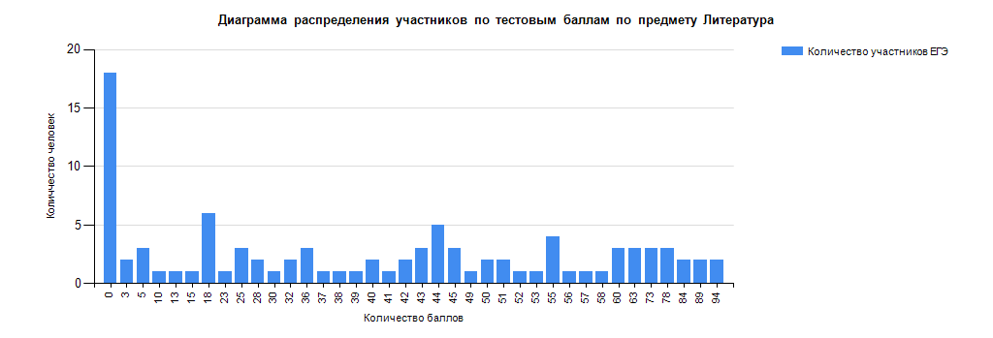
  - Динамика результатов ЕГЭ по литературе за последние 3 года
Таблица 0-6
№ п/п | Участников, набравших балл | Год проведения ГИА
№ п/п | Участников, набравших балл | 2023 г. | 2024 г. | 2025 г.
 | ниже минимального балла, % | 36,84 | 47,73 | 41,05
 | от минимального балла до 60 баллов, % | 56,14 | 42,42 | 43,16
 | от 61 до 80 баллов, % | 5,85 | 6,06 | 9,47
 | от 81 до 100 баллов, % | 1,17 | 3,79 | 6,32
 | Средний тестовый балл | 34,57 | 31,12 | 36,09

  - Результаты ЕГЭ по литературе по группам участников экзамена с различным уровнем подготовки
    - в разрезе категорий участников ЕГЭ
Таблица 0-7
№ п/п | Категории участников | Доля участников, у которых полученный тестовый балл
№ п/п | Категории участников | ниже минимального | от минимального балла до 60 баллов | от 61 до 80 баллов | от 81 до 100 баллов
 | ВТГ, обучающиеся по программам СОО | 40,43 | 43,62 | 9,57 | 6,38
 | ВТГ, обучающиеся по программам СПО | 100 | 0 | 0 | 0
 | Участники ЕГЭ с ограниченными возможностями здоровья | 38,89 | 61,11 | 0 | 0

Результаты ЕГЭ по литературе 2025
    - в разрезе типа ОО
Таблица 0-8
№ п/п | Тип ОО | Количество участников, чел. | Доля участников, получивших тестовый балл
№ п/п | Тип ОО | Количество участников, чел. | ниже минимального | от минимального до 60 баллов | от 61 до 80 баллов | от 81 до 100 баллов
1. | Гимназия | 7 | 42,86 | 28,57 | 14,29 | 14,29
2 | Колледж | 1 | 100 | 0 | 0 | 0
3 | Лицей | 5 | 40 | 20 | 0 | 40
4 | Средняя общеобразовательная школа | 81 | 40,74 | 46,91 | 9,88 | 2,47
5 | Средняя общеобразовательная школа-интернат | 1 | 0 | 0 | 0 | 100

    - юношей и девушек
Таблица 0-9
№ п/п | Пол | Количество участников, чел. | Доля участников, получивших тестовый балл
№ п/п | Пол | Количество участников, чел. | ниже минимального | от минимального до 60 баллов | от 61 до 80 баллов | от 81 до 100 баллов
1. | женский | 89 | 40,45 | 42,7 | 10,11 | 6,74
2. | мужской | 6 | 50 | 50 | 0 | 0
    - в сравнении по АТЕ
Таблица 0-10
№ п/п | Наименование АТЕ | Количество участников, чел. | Доля участников, получивших тестовый балл
№ п/п | Наименование АТЕ | Количество участников, чел. | ниже минимального | от минимального до 60 баллов | от 61 до 80 баллов | от 81 до 100 баллов
1. | Администрация г. Карабулак | 12 | 41,67 | 33,33 | 8,33 | 16,67
2 | Администрация г. Магас | 14 | 21,43 | 35,71 | 21,43 | 21,43
3 | Администрация г. Малгобек | 4 | 25 | 75 | 0 | 0
4 | Администрация г. Назрань | 32 | 56,25 | 34,38 | 6,25 | 3,13
5 | Администрация Малгобекского района | 10 | 40 | 50 | 10 | 0
6 | Администрация Назрановского района | 14 | 28,57 | 64,29 | 7,14 | 0
7 | Администрация Сунженского района | 9 | 44,44 | 44,44 | 11,11 | 0

  - Выделение перечня ОО, продемонстрировавших наиболее высокие и низкие результаты ЕГЭ по литературе
    - Перечень ОО, продемонстрировавших наиболее высокие результаты ЕГЭ по литературе

Выбирается от 5 до 15% от общего числа ОО в субъекте Российской Федерации, в которых:
- доля участников ЕГЭ-ВТГ, получивших от 81 до 100 баллов, имеет максимальные значения (по сравнению с другими ОО субъекта Российской Федерации);
Примечание: при необходимости по отдельным предметам можно сравнивать и доли участников ЕГЭ-ВТГ, получивших от 61 до 80 баллов.
- доля участников ЕГЭ-ВТГ, не достигших минимального балла, имеет минимальные значения (по сравнению с другими ОО субъекта Российской Федерации)
- Таблица 0-11
№ п/п | Наименование ОО | Количество ВТГ, чел. | Доля ВТГ, получивших тестовый балл
№ п/п | Наименование ОО | Количество ВТГ, чел. | от 81 до 100 баллов | от 61 до 80 баллов | от минимального балла до 60 баллов | ниже минимального
1. | Гимназия | 7 | 14,29 | 14,29 | 28,57 | 42,86
2. | Лицей | 5 | 40 | 0 | 20 | 40
3. | Средняя общеобразовательная школа-интернат | 1 | 100 | 0 | 0 | 0
    - Перечень ОО, продемонстрировавших низкие результаты ЕГЭ по литературе

Выбирается от 5 до 15% от общего числа ОО в субъекте Российской Федерации,
в которых:
- доля участников ЕГЭ-ВТГ, не достигших минимального балла, имеет максимальные значения (по сравнению с другими ОО субъекта Российской Федерации);
- доля участников ЕГЭ-ВТГ, получивших от 61 до 100 баллов, имеет минимальные значения (по сравнению с другими ОО субъекта Российской Федерации).
- Таблица 0-12
№ п/п | Наименование ОО | Количество ВТГ, чел. | Доля ВТГ, получивших тестовый балл
№ п/п | Наименование ОО | Количество ВТГ, чел. | ниже минимального | от минимального балла до 60 баллов | от 61 до 80 баллов | от 81 до 100 баллов
1. | Колледж | 1 | 100 | 0 | 0 | 0
2. | Средняя общеобразовательная школа | 81 | 40,74 | 46,91 | 9,88 | 2,47

  - ВЫВОДЫ о характере изменения результатов ЕГЭ по предмету

На основе приведенных в разделе показателей фиксируются значимые изменения в результатах ЕГЭ 2025 г. по учебному предмету относительно результатов ЕГЭ 2023 г. и 2024 г., приводятся гипотезы о причинах отмеченных значимых изменений результатов ЕГЭ.

В Республике Ингушетия в ЕГЭ-2025 по литературе в основные сроки проведения принял участие 95 человек, из которых 94 – выпускники общеобразовательных организаций текущего года; 1– выпускник образовательных организаций среднего профессионального образования текущего года.
Средний балл, показанный всеми участниками ЕГЭ по литературе, равен 36,09 б. (для сравнения в 2023 г. – 34,57, в 2024 г. – 31,12). Как видим, средний балл за последние три года существенно не меняется, но стремительно сокращается число сдающих литературу, почти вдвое за три года. Минимальное количество баллов ЕГЭ по литературе, необходимое для поступления по программам бакалавриата и программам специалитета, в 2025 году определено 40 баллами. 41,05% участников (39 выпускников) по республике не смогли преодолеть минимальный порог, в 2024 году не набравших минимальный балл было 47,73%. Результаты по группам набравших определенные баллы в чем-то позитивная, в чем-то настораживающая. Несколько выросло число тех, кто показал хорошие результаты, набрав от 81 до 100 баллов: в 2023 году таких участников было 1,17%, в 2024 году - 3,79%, в 2025 – 6,32%. Также выросло количество тех, кто набрал от 61 до 80: 5,85 % в 2023 году – 6,06% в 2024 году - 9,47% в 2025 году. Одновременно с этим в 2025 году незначительно уменьшилось количество участников ЕГЭ по литературе, набравших баллы от минимального до 60 баллов – 41 человек (43,16 %). Налицо снижение качества подготовки по литературе тех, кто сознательно выбирает для ЕГЭ данный предмет: лишь 16 % участников ЕГЭ по литературе показывают хорошие и отличные результаты (в 2024 году доля таких участников была выше – 10 %). Большая часть сдававших ЕГЭ по литературе показала средние и низкие результаты.
В разрезе АТЕ доля участников ЕГЭ, получивших тестовый балл ниже минимального, лидирующее положение занимает г. Назрань - 56,25%, Сунженский район - 44,44%, далее идут Карабулак - 41,67%, Малгобекский район - 40 %, Назрановский район - 28,57%, г. Малгобек - 25%, и г. Магас - 21,43%. Доля участников, получивших тестовый балл от минимального до 60 баллов выше всех в г. Малгобек – 75%, следом идут Назрановский район - 64,29%, Малгобекский район – 50%, Сунженский район - 44,44%, и замыкают список г. Карабулак, Магас, Назрань – по 35%. Доля участников, получивших тестовый балл от 61 до 80 баллов: г. Карабулак - 8,33, Сунженский район - 11,11, г. Назрань - 6,25, г. Магас - 21,43, и Малгобекский район – 10, Назрановский район - 7,14, Малгобек – 0%. Доля участников, получивших тестовый балл от 81 до 99 баллов, составляет 21,43% в г. Магас, Карабулак - 16,67, Назрань - 3,13. Участников, получивших 100 баллов по предмету, отсутствует.
На основании итогов ЕГЭ по литературе с учетом данных по АТЕ можно сделать вывод, что самый высокий уровень подготовки по предмету «Литература» в этом году у выпускников образовательных организаций г. Магас и Карабулак.
Анализ результатов показывает, что доля участников экзамена, которые не смогли преодолеть установленный минимальный порог тестовых баллов, и преодолевших порог с запасом 1-2 балла, в 2024 году составляет 41%, что на 3,16% выше показателей прошлого года, тогда эта цифра составляла 37,84%.
Доля участников экзамена с высоким уровнем подготовки по литературе в Республике составляет 6,38%, доля участников в 2024 году составила 4,5%.
В связи со всем сказанным возникает вопрос об ответственности данных ОО за подготовку выпускников к ЕГЭ по литературе, о качестве преподавания литературы как предмета школьной программы и о наличии системы работы с данным контингентом обучающихся. На основе полученных и проанализированных выше данных можно говорить о том, что в 2025 году произошло незначительное повышение результативности ЕГЭ по литературе. Этому поспособствовал ряд факторов. В связи с вышеизложенным надо признать, что на уроках литературы уделяется недостаточно внимания формированию элементарных навыков анализа художественного произведения, особенно навыков сопоставительного и сравнительного анализа, обучению написанию полноформатного сочинения по литературе; в практике школьного оценивания результатов освоения программного материала по литературе не всегда используется критериальный подход. Нередко уроки литературы в старших классах используются не на повторение и систематизацию программного материала по литературе, в результате чего подготовка к ЕГЭ, собственно, по литературе остается в зоне ответственности самих участников экзамена

Результаты ЕГЭ по литературе 2025 года в Республике Ингушетия показывают, что в целом выпускники осознанно делают выбор предмета, ответственно подходят к подготовке и сдаче экзамена.

Раздел 3. АНАЛИЗ РЕЗУЛЬТАТОВ ВЫПОЛНЕНИЯ ЗАДАНИЙ КИМ

Анализ выполнения заданий КИМ

Прежде чем приступить к анализу результатов выполнения ЕГЭ по литературе, хотелось бы сказать об изменениях, затронувших контрольно-измерительные материалы (далее – КИМ) по литературе в 2025 году.
1. Изменили задание 5: теперь требуется сравнить произведение, фрагмент которого приведен в КИМ, с указанным в том же задании произведением XVIII — первой половины XIX в.; направление анализа задано в формулировке задания. Теперь экзаменуемому не нужно мучительно придумывать произведение: даже аспект сопоставления будет представлен в задании. С этим у учеников были большие сложности, теперь стало понятнее и конкретнее.
2024 г. 2025 г.
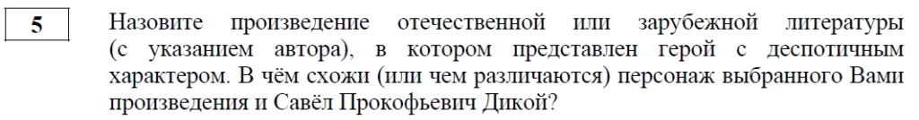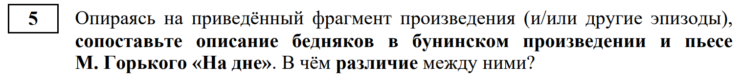
Если в формулировке встретится произведение и герой, которых участник будет знать плохо, то задание, конечно, для него вызовет затруднения.
2. Уточнили формулировку задания 10: сняли хронологические ограничения при выборе стихотворения для сопоставления. Здесь ФИПИ решил дать конкретику и сразу указывать аспект сопоставления. Отсутствие временных рамок также благоприятно скажется на результатах, потому что в прошлом году очень многие выпускники получали 0 баллов из-за того, что просто не увидели нужный период.
3. Уточнили задание 8 (расширили перечень художественных средств и приёмов) – теперь оно сложнее, расширен с 5 до 7 элементов перечень художественных средств и приёмов, из которого требуется выбрать правильные ответы – средства и приемы, использованные в тексте приведенного стихотворения.
4. Одна из тем 11.1-11.3 носит дискуссионный характер, значит, будет свобода интерпретаций для ученика.
5. При оценивании всех развёрнутых ответов части 1 по критерию «Логичность, соблюдение речевых и грамматических норм» учитывается сумма ошибок вне зависимости от их вида. То есть теперь в маленьких сочинениях (4, 5, 9, 10), если допущена только одна речевая, или логическая, или грамматическая ошибка, снимут балл. За две и более ошибки будет 0 баллов.
6. Критерии К6 «Соблюдение орфографических норм» и К7 «Соблюдение пунктуационных норм» оценивания сочинения части 2 теперь похожи по количеству ошибок с требованиями ЕГЭ по русскому языку. То есть можно допускать по 4 ошибки (максимум) в орфографии и пунктуации.
7. В кодификатор вернули произведения XVIII — первой половины XIX века: Пушкина, Лермонтова, Гоголя. Они отмечены курсивом: это значит, что фрагменты из этих текстов не включаются в часть 1, но по ним формулируются в части 1 сопоставительное задание 5, а в части 2 — темы сочинений.
Также расширился перечень обязательных произведений — теперь он выглядит так:
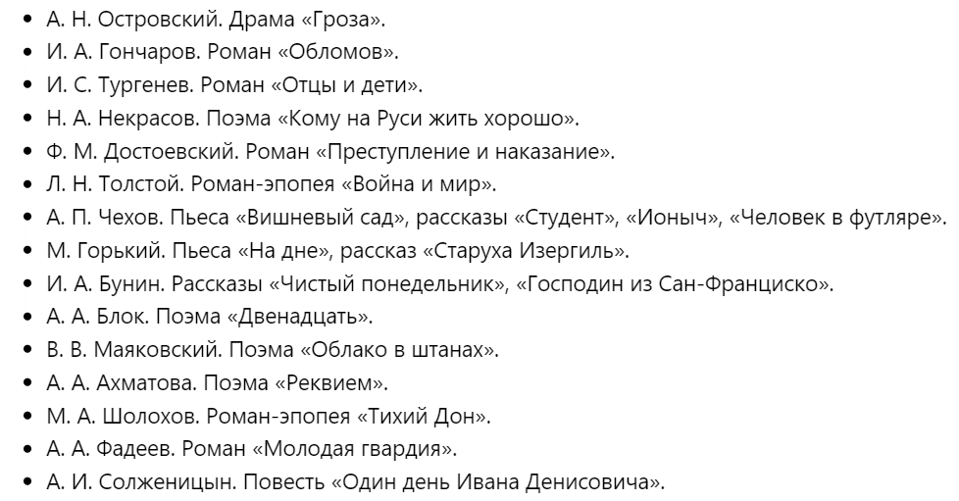

Статистический анализ выполнения заданий КИМ в 2025 году

Основные статистические характеристики выполнения заданий КИМ в 2025 году

В таблице 2-13 отражена информация об основных статистических характеристиках выполнения заданий по литературе в 2025 году. Также сделан расклад о том, какие содержательные элементы курса литературы контролируют каждое задание КИМ, проценте выполнения каждого задания в регионе, а также о качестве их выполнения группами участников ЕГЭ по данному предмету в 2025 году, выделяемых в зависимости от количества полученных ими тестовых баллов.
Также обратим внимание на задания, с которыми на ЕГЭ-2025 по литературе экзаменуемые справились наиболее или наименее успешно, сравним показатели выполнения этих заданий участниками экзамена в текущем году с показателями среднего процента выполнения заданий экзаменующимися 2024 г., чтобы проследить динамику выполнения заданий за последние 2 года.
В рамках государственной итоговой аттестации в 2025 году предмет «Литература» в основной период сдавали 95 участников. Ниже минимального балла набрали 41 % выпускников, от минимального до 60 баллов – 43 %, от 61 до 80 – 9%, от 81 до 100 – 36% (см. диаграмму в динамике).

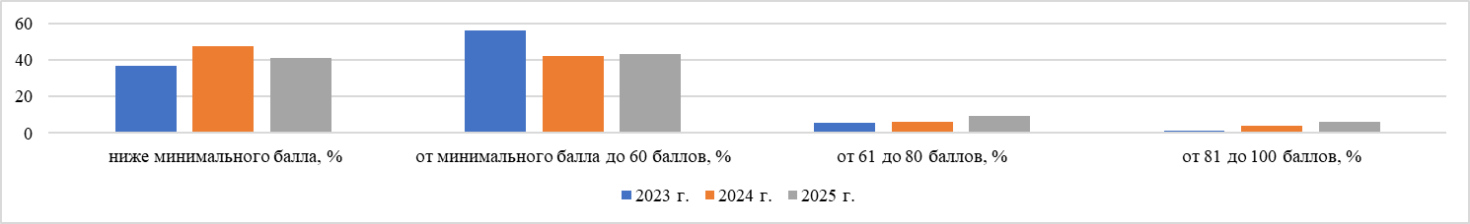

Средний тестовый балл по всем заданиям составил: 2025 -35%, 2024- 31%, 2023 – 36%, что на 4 % выше, чем в прошлом году

Таблица 2-13
Номер  задания в КИМ | Проверяемые элементы содержания / умения | Уровень сложности задания | Процент выполнения задания  в субъекте Российской Федерации в группах участников экзамена с разными уровнями подготовки
Номер  задания в КИМ | Проверяемые элементы содержания / умения | Уровень сложности задания | средний, % | в группе  не преодолевших минимальный балл, % | в группе от минимального до 60 т.б. | в группе от 61 до 80 т.б. | в группе  от 81 до 100 т.б.
1 | Блок 1 – эпические, лироэпические, драматические произведения | Б | 68 | 32 | 83 | 100 | 100
2 | Блок 1 – эпические, лироэпические, драматические произведения | Б | 10 | 6 | 7 | 22 | 33
3 | Блок 1 – эпические, лироэпические, драматические произведения | Б | 62 | 35 | 73 | 78 | 100
4K1 | Блок 1 – эпические, лироэпические, драматические произведения. Понимание предложенного текста и привлечение его для аргументации | П | 61 | 18 | 80 | 100 | 100
4K2 | Блок 1 – эпические, лироэпические, драматические произведения. Логичность, соблюдение речевых и грамматических норм | П | 59 | 21 | 73 | 100 | 100
5K1 | Блок 1 – эпические, лироэпические, драматические произведения. | П | 49 | 6 | 63 | 100 | 100
5K2 | Блок 1 – эпические, лироэпические, драматические произведения. Привлечение текста произведения при сопоставлении для аргументации | П | 36 | 2 | 44 | 81 | 96
5K3 | Блок 1 – эпические, лироэпические, драматические произведения. Логичность, соблюдение речевых и грамматических норм | П | 48 | 2 | 63 | 100 | 100
6 | Блок 2 – стихотворения, баллады, басни | Б | 21 | 3 | 17 | 44 | 100
7 | Блок 2 – стихотворения, баллады, басни | Б | 59 | 29 | 71 | 78 | 100
8 | Блок 2 – стихотворения, баллады, басни | Б | 15 | 0 | 17 | 33 | 50
9K1 | Блок 2 – стихотворения, баллады, басни. Понимание предложенного текста и привлечение его для аргументации | П | 64 | 21 | 84 | 100 | 100
9K2 | Блок 2 – стихотворения, баллады, басни. Логичность, соблюдение речевых и грамматических норм | П | 66 | 26 | 84 | 100 | 100
10K1 | Блок 2 – стихотворения, баллады, басни. Сопоставление выбранного произведения с предложенным текстом | П | 49 | 6 | 63 | 100 | 100
10K2 | Блок 2 – стихотворения, баллады, басни. Привлечение текста произведения при сопоставлении для аргументации | П | 41 | 6 | 51 | 86 | 92
10K3 | Блок 2 – стихотворения, баллады, басни. Логичность, соблюдение речевых и грамматических норм | П | 48 | 6 | 60 | 100 | 100
11K1 | Сочинение. Соответствие сочинения теме и ее раскрытие | В | 41 | 5 | 46 | 96 | 100
11K2 | Сочинение. Привлечение текста произведения для аргументации | В | 38 | 3 | 46 | 85 | 89
11K3 | Сочинение. Опора на теоретико-литературные понятия | В | 36 | 4 | 41 | 85 | 100
11K4 | Сочинение. Композиционная цельность и логичность | В | 40 | 5 | 46 | 93 | 100
11K5 | Сочинение. Соблюдение речевых норм | В | 35 | 4 | 37 | 89 | 100
11K6 | Сочинение. Соблюдение орфографических норм | В | 48 | 10 | 59 | 100 | 100
11K7 | Сочинение. Соблюдение пунктуационных норм | В | 45 | 6 | 54 | 100 | 100
11K8 | Сочинение. Соблюдение грамматических норм | В | 47 | 10 | 56 | 100 | 100

На следующей диаграмме можно увидеть статистические данные по результатам проведения ЕГЭ по литературе в Республике Ингушетия за 2025 и 2024 годы, показывающая как сильные стороны подготовки выпускников в 2025 году, так и стороны, нуждающиеся в дополнительном внимании учителей, преподающих литературу в выпускных классах.

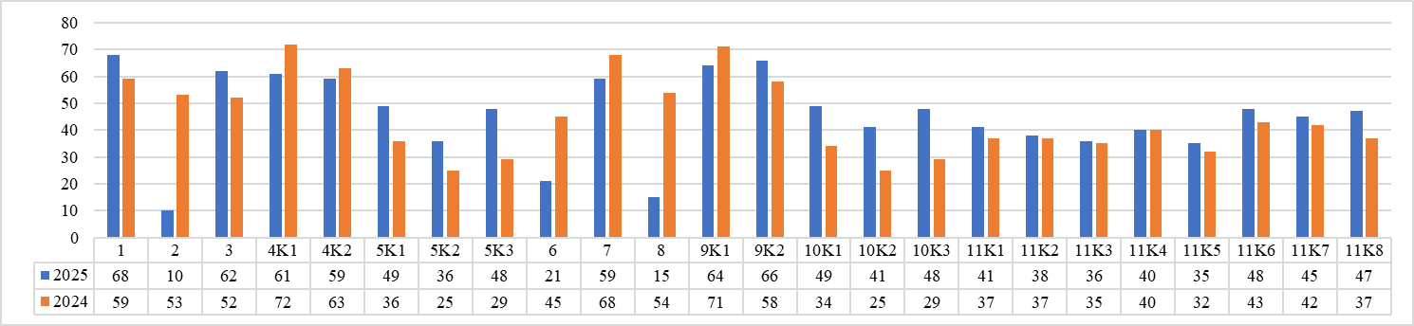
Исходя из данных диаграммы мы видим, что:
- улучшились результаты в заданиях (+3% и более): №1 (+9), №3 (+10), №5 К1 (+13), №5 К2 (+11), №5 К3 (+19), №9 К2 (+8), №10 К1 (+15), №10 К2 (+16), №10 К3 (+19), №11 К1 (+4), №11 К5 (+3), №11 К6 (+5), №11 К7 (+3), №11 К8 (+10),
- без значимых изменений в заданиях (±1% и менее): №11 К2 (+1), №11 К3 (+1), №11 К4 (±0),
- ухудшились результаты в заданиях (-4% и более): №2 (-43), №4 К1 (-11), №4 К2 (-4), №6 (-24), №7 (-9), №8 (-39), №9 К1 (-7),
Таким образом, преобладает улучшение результатов (15 заданий из 24 (вместе с критериями)), ухудшение результатов только в 7 позициях из 24, а в 3 позициях заданий результаты остаются стабильными или незначительными.
Ниже представлены общие результаты выполнения экзаменационной работы по трем направлениям: для групп заданий, проверяющих сформированность различных способов действий; групп заданий по разным тематическим разделам; групп заданий различного уровня сложности.
На следующих диаграммах выявлена решаемость выполнения заданий 1 и 2 части КИМ по литературе в динамике за 2025 г. и 2024 г. как в среднем по региону, так и по уровням подготовки участников.

Процент решаемости 1 части КИМ по литературе
Процент решаемости 2 части КИМ по литературе 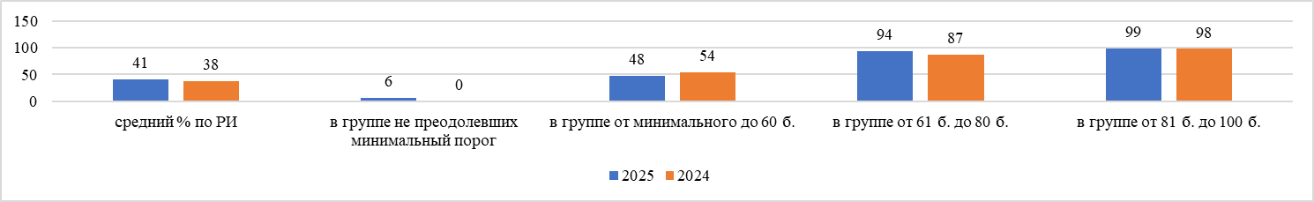
В 2025 году наблюдается значительное снижение выполнения заданий 1 части в группе, не преодолевших минимальный порог, и в группе от 61 б. до 80 б., а во 2 части КИМ снизились результаты в группе от минимального до 60 б. , что воспринимается как сигнал для дополнительных мер по повышению качества обучения. В остальных группах при выполнении заданий 1 и 2 частей наблюдается улучшение или сохранение результатов. Надо учесть эти результаты для дальнейшей работы с учениками, чтобы оптимизировать подготовку и минимизировать учебные дефициты.
В следующей статистической таблице 2-14 дается информация о результатах оценивания выполнения заданий в разрезе данных о получении того или иного балла по критерию с учетом изменений, которые коснулись КИМ

Таблица 2-14
Номер  задания / критерия оценивания в КИМ | Количество полученных первичных баллов | Процент участников экзамена в субъекте Российской Федерации, получивших соответствующий первичный балл за выполнения задания в группах участников экзамена с разными уровнями подготовки
Номер  задания / критерия оценивания в КИМ | Количество полученных первичных баллов | в группе  не преодолевших минимальный балл, % | в группе от минимального до 60 т.б., % | в группе от 61 до 80 т.б., % | в группе  от 81 до 100 т.б., %
1 | 0 | 68% | 17% | 0% | 0%
1 | 1 | 32% | 83% | 100% | 100%
2 | 0 | 94% | 93% | 78% | 67%
2 | 1 | 6% | 7% | 22% | 33%
3 | 0 | 65% | 27% | 22% | 0%
3 | 1 | 35% | 73% | 78% | 100%
4К1 | 0 | 71% | 12% | 0% | 0%
4К1 | 1 | 23% | 15% | 0% | 0%
4К1 | 2 | 6% | 73% | 100% | 100%
4К2 | 0 | 71% | 17% | 0% | 0%
4К2 | 1 | 16% | 20% | 0% | 0%
4К2 | 2 | 13% | 63% | 100% | 100%
5К1 | 0 | 90% | 27% | 0% | 0%
5К1 | 1 | 6% | 20% | 0% | 0%
5К1 | 2 | 3% | 54% | 100% | 100%
5К2 | 0 | 97% | 27% | 0% | 0%
5К2 | 1 | 0% | 10% | 0% | 0%
5К2 | 2 | 0% | 29% | 11% | 0%
5К2 | 3 | 3% | 29% | 56% | 17%
5К2 | 4 | 0% | 5% | 33% | 83%
5К3 | 0 | 97% | 27% | 0% | 0%
5К3 | 1 | 3% | 20% | 0% | 0%
5К3 | 2 | 0% | 54% | 100% | 100%
6 | 0 | 97% | 83% | 56% | 0%
6 | 1 | 3% | 17% | 44% | 100%
7 | 0 | 71% | 29% | 22% | 0%
7 | 1 | 29% | 71% | 78% | 100%
8 | 0 | 100% | 83% | 67% | 50%
8 | 1 | 0% | 17% | 33% | 50%
9К1 | 0 | 65% | 7% | 0% | 0%
9К1 | 1 | 29% | 17% | 0% | 0%
9К1 | 2 | 6% | 76% | 100% | 100%
9К2 | 0 | 61% | 7% | 0% | 0%
9К2 | 1 | 26% | 17% | 0% | 0%
9К2 | 2 | 13% | 76% | 100% | 100%
10К1 | 0 | 90% | 34% | 0% | 0%
10К1 | 1 | 6% | 5% | 0% | 0%
10К1 | 2 | 3% | 61% | 100% | 100%
10К2 | 0 | 90% | 34% | 0% | 0%
10К2 | 1 | 3% | 0% | 0% | 0%
10К2 | 2 | 3% | 20% | 0% | 0%
10К2 | 3 | 0% | 22% | 56% | 33%
10К2 | 4 | 3% | 24% | 44% | 67%
10К3 | 0 | 90% | 37% | 0% | 0%
10К3 | 1 | 6% | 7% | 0% | 0%
10К3 | 2 | 3% | 56% | 100% | 100%
11К1 | 0 | 87% | 37% | 0% | 0%
11К1 | 1 | 10% | 7% | 0% | 0%
11К1 | 2 | 3% | 37% | 11% | 0%
11К1 | 3 | 0% | 20% | 89% | 100%
11К2 | 0 | 94% | 37% | 0% | 0%
11К2 | 1 | 3% | 7% | 11% | 0%
11К2 | 2 | 3% | 39% | 22% | 33%
11К2 | 3 | 0% | 17% | 67% | 67%
11К3 | 0 | 90% | 46% | 0% | 0%
11К3 | 1 | 6% | 5% | 0% | 0%
11К3 | 2 | 3% | 29% | 44% | 0%
11К3 | 3 | 0% | 20% | 56% | 100%
11К4 | 0 | 90% | 37% | 0% | 0%
11К4 | 1 | 3% | 15% | 0% | 0%
11К4 | 2 | 6% | 24% | 22% | 0%
11К4 | 3 | 0% | 24% | 78% | 100%
11К5 | 0 | 87% | 39% | 0% | 0%
11К5 | 1 | 13% | 24% | 0% | 0%
11К5 | 2 | 0% | 24% | 33% | 0%
11К5 | 3 | 0% | 12% | 67% | 100%
11К6 | 0 | 90% | 41% | 0% | 0%
11К6 | 1 | 10% | 59% | 100% | 100%
11К7 | 0 | 94% | 46% | 0% | 0%
11К7 | 1 | 6% | 54% | 100% | 100%
11К8 | 0 | 90% | 44% | 0% | 0%
11К8 | 1 | 10% | 56% | 100% | 100%

Данные таблицы 2-14 можно увидеть на следующей диаграмме, которая отражает процент участников экзамена, получивших соответствующий первичный балл за выполнения задания в группах участников с разным уровнем подготовки.

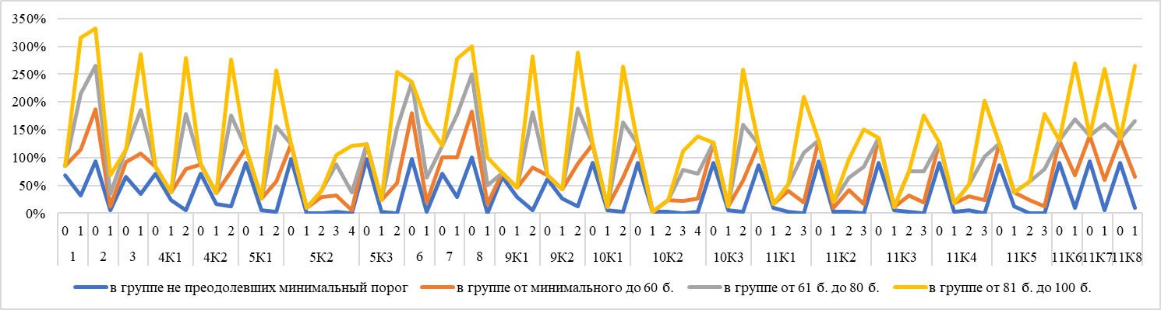

Выявление сложных для участников ЕГЭ заданий

Анализ данных, приведенных в таблице 2-13, позволяет сделать выводы о том, какие линии заданий КИМ выполнены участниками экзамена успешно, а с какими выпускники справились с наименьшими процентами выполнения, следовательно, табличные данные помогают проследить успешно и недостаточно усвоенные элементы содержания и/или освоенные умения, навыки, виды познавательной деятельности (см. диаграмму)
Анализ статистических данных выполнения заданий проводился с учетом уровня сложности и содержательного раздела, а также на основе процентов выполнения заданий не только по региону, но и группами участников ЕГЭ с разным уровнем подготовки.
В рамках выполнения анализа укажем линии заданий с наименьшими процентами выполнения как по базовому уровню сложности (с процентом выполнения ниже 50), так и по повышенному и высокому уровню (с процентом выполнения ниже 15).

  - Задания базового уровня (с процентом выполнения ниже 50)

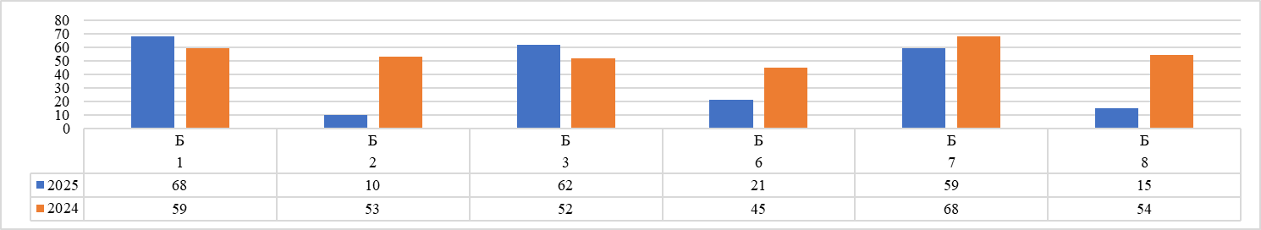

На основании данных таблицы 2-13 и диаграммы можно выделить следующие элементы содержания и умений, которые недостаточно усвоены на базовом уровне, а именно:
задание № 2 (1 часть: установление соответствия с опорой на детализированные элементы содержания художественного текста) – процент выполнения в 2025 году составил 10 (2024 – 53%) (наблюдается снижение
результативности выполнения задания),
задание № 6 (1 часть: стихотворения, баллады, басни (записать два литературных термина)) – процент выполнения в 2025 году составил 21 (2024 – 45%) (наблюдается снижение результативности выполнения задания),
задание № 8 (1 часть: стихотворения, баллады, басни) – процент выполнения в 2025 году составил 15 (2024 – 54%) (наблюдается снижение результативности выполнения задания).
Таким образом, можно констатировать, что в 3 заданиях базового уровня из 6 недостаточно усвоены элементы содержания и умений, т.е. только 50% от общего количества заданий базового уровня выполнены на достаточном уровне. Этот показатель в этом году ниже, чем в 2024 г. – в прошлом году он составлял 83%.

  - Задания повышенного и высокого уровня (с процентом выполнения ниже 15)

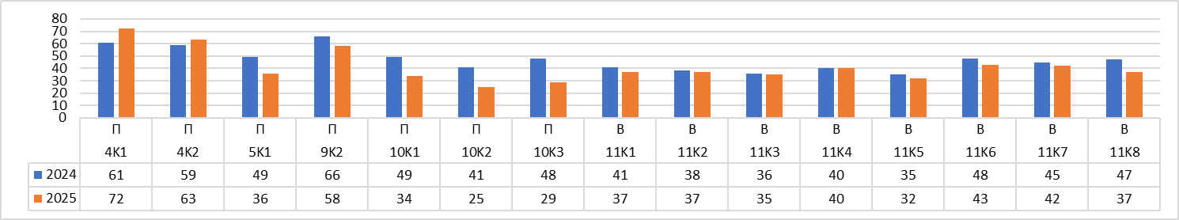

Исходя из общепринятых норм, при которых содержательный элемент или умение считается не усвоенным, если процент выполнения заданий повышенного и высокого уровня меньше 15%, можно говорить о недостаточном усвоении на повышенном и высоком уровне элементов содержания и умений, представленных в вариантах КИМ ЕГЭ-2025 по литературе.
На основании данных таблицы 2-13 и диаграммы можно сделать вывод, что участники справились со всеми заданиями повышенного и высокого уровня и показали результаты в диапазоне от 36% до 66%

Прочие результаты статистического анализа

На диаграмме представлены результаты всех заданий основного периода ЕГЭ по литературе участников с разным уровнем подготовки (не достигшие минимального балла, группы с результатами от минимального балла до 60, от 61 до 80 и от 81 до 100 т. б.).
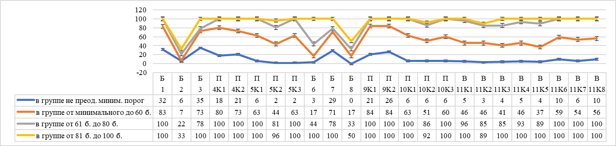

В группе участников, не преодолевших минимальный порог.
- средний процент выполнения всех заданий в этой группе составил в 2025 г. 11% (2024 - 15%) (наблюдаем снижение
- среднего процента выполнения всех заданий в данной группе),
- средний процент выполнения заданий 1 части: в 2025 г. составил 14% (2024 - 23%) (наблюдаем снижение среднего процента выполнения заданий в 1 части в данной группе),
- средний процент выполнения заданий 2 части: в 2025 г. составил 6% (2024 - 0%) (наблюдаем улучшение среднего процента выполнения заданий во 2 части в данной группе),
- средний процент выполнения заданий базового уровня в этой группе в 2025 г. составил 18% (2024 - 30%) (наблюдаем снижение результативности выполнения заданий базового уровня),
- средний процент выполнения заданий повышенного уровня в этой группе в 2025 г. составил 11% (2024 - 18%) (наблюдаем снижение в результативности выполнения заданий данного уровня),
- средний процент выполнения заданий высокого уровня в этой группе в 2025 г. составил 6% (2024 - 0%) (наблюдаем улучшение в результативности выполнения заданий данного уровня).
При выполнении экзаменационной работы затруднение вызвали у участников все задания базового уровня без исключения (как и в 2024 г.) и почти все задания повышенного и высокого уровня, кроме К1 и К2 в задании 4, К1 и К2 в задании 9 (как и в 2024 году).
В группе участников, выполнивших работу от минимального до 60 баллов.
- средний процент выполнения всех заданий в этой группе составил в 2025 г. 55% (2024 - 56%) (наблюдаем незначительное снижение среднего процента выполнения всех заданий в данной группе),
- средний процент выполнения заданий 1 части: в 2025 г. составил 58% (2024 - 58%) (процент выполнения заданий в 1 части в данной группе сохранился),
- средний процент выполнения заданий 2 части: в 2025 г. составил 48% (2024 - 54%) (наблюдаем снижение среднего процента выполнения заданий во 2 части в данной группе),
- средний процент выполнения заданий базового уровня в этой группе в 2025 г. составил 44% (2024 - 68%) (наблюдаем снижение результативности выполнения заданий базового уровня),
- средний процент выполнения заданий повышенного уровня в этой группе в 2025 г. составил 67% (2024 - 52%) (наблюдаем улучшение в результативности выполнения заданий данного уровня),
- средний процент выполнения заданий высокого уровня в этой группе в 2025 г. составил 48% (2024 - 54%) (наблюдаем улучшение в результативности выполнения заданий данного уровня).
При выполнении экзаменационной работы у участников данной категории в 2025 году затруднение вызвали следующие задания базового уровня - № 2, 6, 8 (см. динамику выполнения на диаграмме):
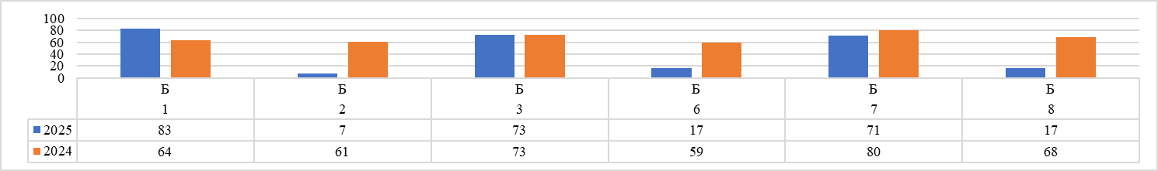
При выполнении заданий повышенного и высокого уровня экзаменационной работы в 2025 году у участников не возникли затруднения (см. диаграмму):
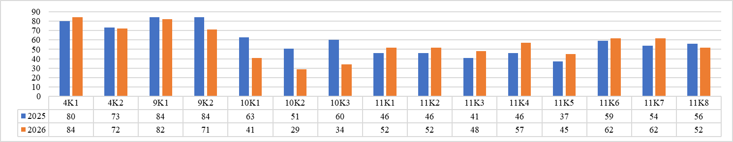
В группе участников, выполнивших работу от 61 до 80 баллов.
- средний процент выполнения всех заданий в этой группе составил в 2025 г. 86% (2024 - 88%) (наблюдаем незначительное снижение среднего процента выполнения всех заданий в данной группе),
- средний процент выполнения заданий 1 части: в 2025 г. составил 83% (2024 - 88%) (наблюдаем снижение среднего процента выполнения заданий в 1 части в данной группе),
- средний процент выполнения заданий 2 части: в 2025 г. составил 94% (2024 - 87%) (наблюдаем улучшение среднего процента выполнения заданий во 2 части в данной группе),
- средний процент выполнения заданий базового уровня в этой группе в 2025 г. составил 59% (2024 - 77%) (наблюдаем снижение результативности выполнения заданий базового уровня),
- средний процент выполнения заданий повышенного уровня в этой группе в 2025 г. составил 97% (2024 - 94%) (наблюдаем улучшение в результативности выполнения заданий данных уровней),
- средний процент выполнения заданий высокого уровня в этой группе в 2025 г. составил 94% (2024 - 87%) (наблюдаем улучшение в результативности выполнения заданий данных уровней).
При выполнении экзаменационной работы у участников данной категории в 2025 году затруднение вызвали следующие задания базового уровня - № 2, 6, 8 (см. динамику выполнения на диаграмме):
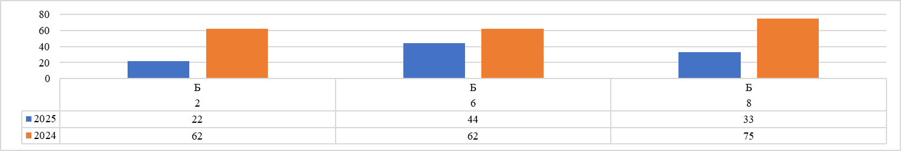

При выполнении заданий повышенного и высокого уровня экзаменационной работы в 2025 году у участников не возникли затруднения.

В группе участников, выполнивших работу от 81 до 100 баллов.
- средний процент выполнения всех заданий в этой группе составил в 2025 г. 94% (2024 - 94%) (наблюдаем сохранение среднего процента выполнения всех заданий в данной группе),
- средний процент выполнения заданий 1 части: в 2025 г. составил 92% (2024 - 92%) (наблюдаем сохранение среднего процента выполнения всех заданий в данной группе),
- средний процент выполнения заданий 2 части: в 2025 г. составил 98% (2024 - 98%) (наблюдаем сохранение среднего процента выполнения всех заданий в данной группе),
- средний процент выполнения заданий базового уровня в этой группе в 2025 г. составил 81% (2024 - 90%) (наблюдаем снижение результативности выполнения заданий базового уровня),
- средний процент выполнения заданий повышенного уровня в этой группе в 2025 г. составил 99% (2024 - 93%) (наблюдаем улучшение в результативности выполнения заданий данных уровней),
- средний процент выполнения заданий высокого уровня в этой группе в 2025 г. составил 99% (2024 - 98%) (наблюдаем улучшение в результативности выполнения заданий данных уровней).
При выполнении экзаменационной работы у участников данной категории в 2025 году затруднение вызвало
задание № 2 базового уровня – 33 % (в 2024 г. – 80%). Задания повышенного и высокого уровней были выполнены успешно.

Содержательный анализ выполнения заданий КИМ

С учетом полученных результатов статистического анализа всего массива вне зависимости от выполненного участником экзамена варианта КИМ проведем содержательный анализ по некоторым выявленным наиболее сложным для участников ЕГЭ- 2025 года заданиям. Приведем подробные характеристики задания, типичные ошибки при выполнении этих заданий и пути их устранения в ходе обучения школьников предмету в регионе.
Примеры сложных для участников ЕГЭ заданий приводятся из варианта КИМ № 332, предоставленного ФИПИ вместе со статистической информацией о результатах ЕГЭ по литературе.
Задание № 2 (1 часть: установление соответствия с опорой на детализированные элементы содержания художественного текста) вызвало затруднение у 90% участников: верно выполнили задание только 10% выпускников (2024 – 53%).
Пример задания из варианта 332:
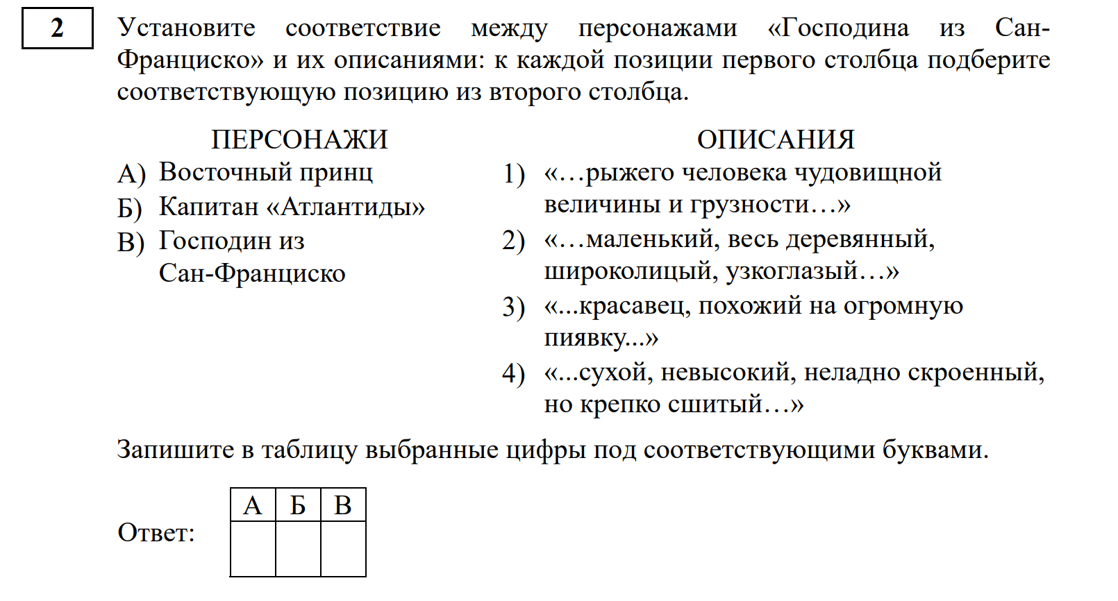
Ответ: 314
Веер ответов участников по заданию № 2 (1 балл):

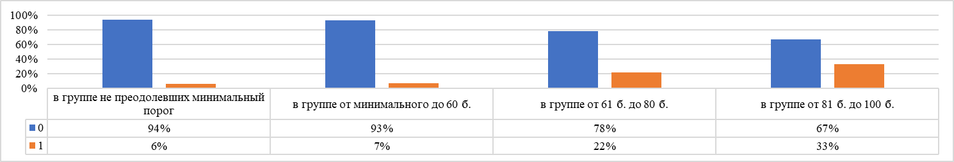
Закономерно, что успешность выполнения задания № 2 для каждой из групп оказалась самой низкой по сравнению с остальными заданиями базового уровня сложности. Поскольку в данном задании актуализируется знание и понимание текста всего художественного произведения, а не только представленного в контрольной работе фрагмента, его выполнение требует хорошей начитанности и систематической работы с большим объемом литературного материала.
Участники экзамена, которые ответили неверно (341, 234, 132, 213, 321 , 312, 124, 214), показали незнание содержания литературных произведений, особенно касающееся эпизодов сопоставительного характера. Такие задания проверяют знание средств создания художественных образов и актуализируют фактологическую информацию, представленную в тексте.
Для успешного выполнения задания 2 (а также других заданий, проверяющих знание содержания произведений) в период подготовки к профильному экзамену по литературе школьникам необходимо прочитать и/или перечитать в режиме медленного чтения полные тексты художественных произведений, представленных в кодификаторе. Внимательное, вдумчивое чтение произведений остается сегодня одной из главных проблем школьного литературного образования в целом и подготовки к экзамену в частности. Поскольку система проверки уровня начитанности школьников пронизывает всю экзаменационную модель, недостаточное знание литературных первоисточников может привести к ошибкам и снижению качества выполнения заданий разных типов и уровней сложности, представленных во всех частях работы.
Для устранения возможных ошибочных ответов учителям следует включать в материалы учебных занятий самопроверку обучающимися в целях определения литературных произведений, пересказа основного сюжета каждого произведения, выделяя ключевые эпизоды; называть главных героев произведений, определяя их место в системе персонажей; давать главным героям оценочную характеристику, выявляя их взгляды, убеждения и т.д.
Задание № 6 (1 часть: стихотворения, баллады, басни (записать два литературных термина)) – процент выполнения в 2025 году составил 21 (2024 – 45%)
Пример задания из варианта 332:
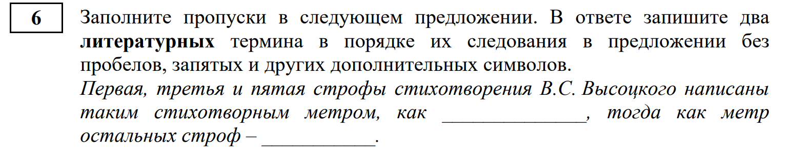

Веер ответов участников по заданию № 6 (1 балл):

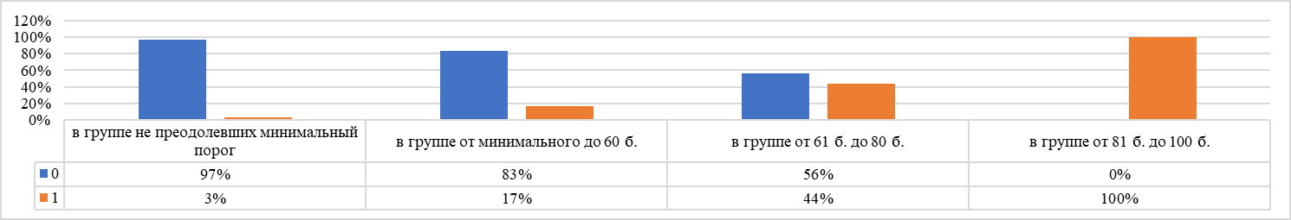
Задание № 6 ориентировало участников на заполнение пробелов терминами, связанными с основами стихосложения. Для участников группы от 81 б. до 100 б. это задание не вызвало трудностей – 100%, что нельзя сказать об остальных 3 групп.
Выпускники должны усвоить основные закономерности литературного процесса, знать термины и понятия, приведенные в кодификаторе, уметь понимать и анализировать отдельные элементы художественного текста. Особое внимание следует уделить совершенствованию умения различать понятия. Для профилактики ошибок такого рода необходимо во время подготовки к экзамену провести выпускника через все этапы освоения терминологического аппарата, начиная с правильного написания термина, понимания его значения и заканчивая его правильным использованием в практике анализа художественного текста. В качестве тренинга может быть рекомендован подбор возможных вариантов терминологических вставок на места пропусков, а также самостоятельное составление заданий данного типа «от термина – к условию». Подобная деятельность способствует совершенствованию такого базового метапредметного умения, как «анализ полученных в ходе решения задачи результатов, критическое оценивание их достоверности».
Задание № 8 (1 часть: стихотворения, баллады, басни) – процент выполнения в 2025 году составил 15 (2024 – 54%)
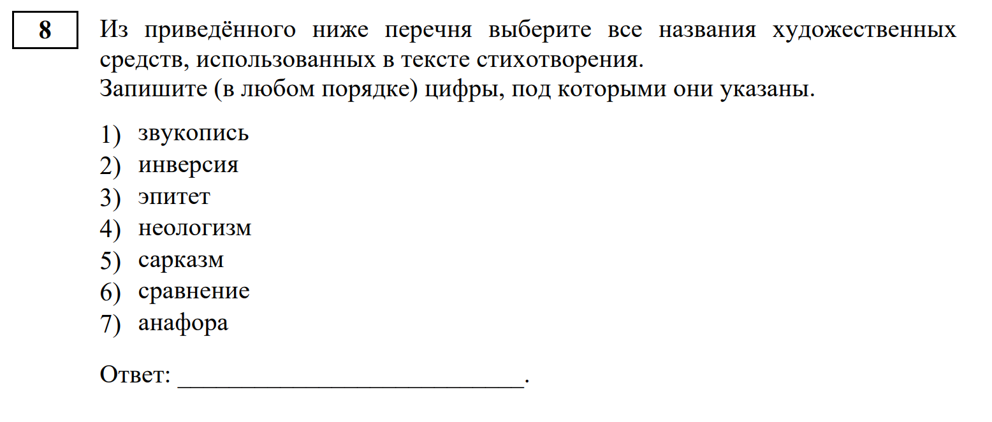
Веер ответов участников по заданию № 8 (1 балл):

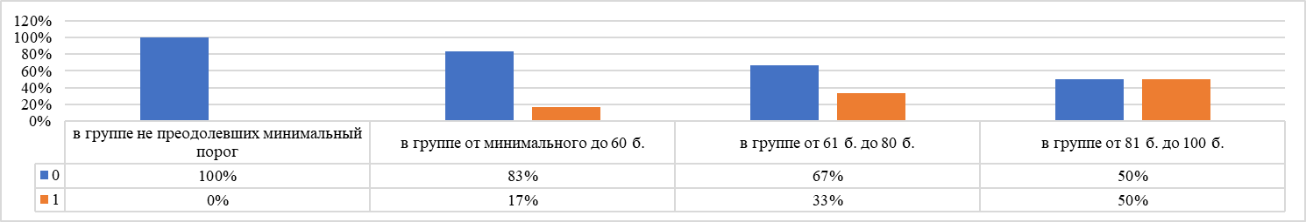
При выполнении задания 8 участникам не требовалось назвать художественные средства и приёмы на основе их описания и готовых примеров (так построены задания 1 и 7), а необходимо самостоятельно определить, какие из перечисленных приёмов и средств изобразительности использованы в конкретном стихотворении. Следовательно, от экзаменуемого требовалось знание терминов и понятий, указанных в кодификаторе, и умение распознавать соответствующие им элементы текста в процессе его анализа.
Во всех группах участников с разным уровнем подготовки показатели выполнения данного задания невысокие, так как допускали неверное нахождение литературоведческих терминов (художественные средства) и приёмы в стихотворении из предложенного перечня (работа с информацией, базовые исследовательские действия).
Для успешного выполнения задания учителям надо ввести на уроке постоянное изучение терминов (аллегория, анафора, антитеза, архаизм, афоризм, гипербола, градация, гротеск, деталь, диалог, завязка, звукопись (аллитерация, ассонанс), инверсия, интерьер, ирония, композиция, конфликт, кульминация, литературные жанры (рассказ, притча, повесть, роман, роман-эпопея, комедия, драма, трагедия, поэма, басня, баллада, песня, ода, элегия, послание, отрывок, сонет, эпиграмма; лироэпические жанры: поэма, баллада), лирический герой, литературные направления классицизм, сентиментализм, романтизм, реализм, модернизм), метафора, метонимия, монолог, неологизм, образ, олицетворение, параллелизм, парцелляция, пейзаж, персонаж, повтор лексический, портрет, психологизм, ремарка, реплика, ритм, риторические фигуры (вопрос, восклицание, обращение), рифма, роды литературы (драма, лирика, эпос), сарказм, сатира, символ, сравнение, стихотворный метр (хорей, ямб, дактиль, амфибрахий, анапест), строфа, сюжет, эпиграф, эпитет, эпилог, эпифора).
В целях предотвращения ошибок при выполнении задании 8 также следует ознакомить учащихся с Методическими рекомендациями по организации самостоятельной подготовки к ЕГЭ 2026 года по литературе, размещёнными на сайте ФГБНУ «ФИПИ» в разделе Навигатор самостоятельной подготовки: https://fipi.ru/navigator-podgotovki/navigator-ege#li

Анализ метапредметных результатов обучения, повлиявших на выполнение заданий КИМ

Экзаменационная работа по литературе не только требует от участников владения предметными умениями и видами деятельности, но и опирается на требования к метапредметным результатам освоения основной образовательной программы среднего общего образования (базовые логические исследовательские действия, умения работать с информацией; коммуникативные и регулятивные универсальные учебные действия).
Задание № 2. Это задание базового уровня сложности на установление соответствия традиционно вызывает затруднения у выпускников с разным уровнем подготовки. Оно проверяет такие предметные результаты, как знание содержания и понимание ключевых проблем произведений русской, зарубежной классической и современной литературы, в том числе литературы народов России (код проверяемого умения 2), сформированность умений учитывать исторический, историко-культурный контекст и контекст творчества писателя в процессе анализа художественного произведения (3).
Участники показали незнание содержания литературных произведений, особенно касающееся эпизодов сопоставительного характера.
На низкие показатели выполнения задания как по региону (10%,) так и в группах с разным уровнем подготовки (6%, 7%, 22% и 33%) повлияли недостаточно сформированные у участников как предметные, так и метапредметные результаты, а именно:
- Познавательные УУД
Базовые логические действия:
    - Устанавливать существенный признак или основания для сравнения, классификации и обобщения;
Базовые исследовательские действия:
1.2.1 Владеть навыками учебно-исследовательской и проектной деятельности, навыками разрешения проблем;
1.2.6 В части умения интегрировать знания из разных предметных областей;
Работа с информацией:
1.3.1. Владеть навыками получения информации из источников разных типов, самостоятельно осуществлять поиск, анализ, систематизацию и интерпретацию информации различных видов и форм представления
Регулятивные УУД:
Самоорганизация:
3.1.1 Самостоятельно осуществлять познавательную деятельность, выявлять проблемы, ставить и формулировать собственные задачи в образовательной деятельности и жизненных ситуациях; давать оценку новым ситуациям.
В варианте 332 в задании 2 на основе фрагмента «Господина из Сан- Франциско» выпускникам предлагалось соотнести персонажей с их описанием, с чем справились от 6% до 33% учащихся из разных групп. Отметим, что соответствие между персонажами и их описаниями проверяет не только знание произведений, но и портретную классификации. Таким образом, метапредметное умение интегрировать знания из разных предметных областей (в данном случае литературы, русского языка) оказалось при выполнении задании 2 существенно значимым. Таким образом, задание было нацелено именно на проверку хорошего знания текста.
Задания № 6 — это задание базового уровня сложности, направленное в варианте 332 на заполнение пропусков в предложении «Первая, третья и пятая строфы стихотворения В.С. Высоцкого написаны таким стихотворным метром, как ______________, тогда как метр остальных строф – ___________». В ответе надо было записать два литературных термина в порядке их следования в предложении без пробелов, запятых и других дополнительных символов.
При выполнении примерных заданий выпускники должны усвоить основные закономерности литературного процесса, знать термины и понятия, приведенные в кодификаторе, уметь понимать и анализировать отдельные элементы художественного текста. Особое внимание следует уделить совершенствованию умения различать понятия
На низкие показатели выполнения задания как по региону (21%,) так и в группах с разным уровнем подготовки (3%, 17%, 44%) (кроме группы от 81 б. до 100 б. (100%)) повлияли недостаточно сформированные у участников как предметные, так и метапредметные результаты, а именно:
1. Познавательные УДД
1.1 Базовые логические действия:
1.1.1 Устанавливать существенный признак или основания для сравнения, классификации и обобщения
1.1.2 Выявлять закономерности и противоречия в рассматриваемых явлениях
1.1.3 Самостоятельно формулировать и актуализировать проблему, рассматривать её всесторонне; определять цели деятельности, задавать параметры и критерии их достижения
1.2. Базовые исследовательские действия:
1.2.6. Уметь переносить знания в познавательную и практическую области жизнедеятельности; уметь интегрировать знания из разных предметных областей; осуществлять целенаправленный поиск переноса средств и способов действия в профессиональную среду
1.3. Работа с информацией
Самоконтроль:
3.3. Эмоциональный интеллект, предполагающий сформированность: саморегулирования, включающего самоконтроль, умение принимать ответственность за своё поведение, способность адаптироваться к эмоциональным изменениям и проявлять гибкость, быть открытым новому; внутренней мотивации, включающей стремление к достижению цели и успеху, оптимизм, инициативность, умение действовать, исходя из своих возможностей осуществлять целенаправленный поиск переноса средств и способов действия в профессиональную среду
Также на результат повлияло недостаточное понимание и осмысленное использование терминологического аппарата современного литературоведения в процессе анализа и интерпретации произведений художественной литературы и литературной критики; сформированность представлений о стилях художественной литературы разных эпох, литературных направлениях, течениях, об индивидуальном авторском стиле
Задания № 8— это задание базового уровня сложности, в котором надо было выбрать из перечня (звукопись, инверсия, эпитет, неологизм, сарказм, сравнение, анафора) все названия художественных средств, использованных в тексте стихотворения В. С. Высоцкого.
При выполнении таких заданий выпускники показывают незнание художественно-изобразительных средств и не владеют литературоведческой терминологией.
На низкие показатели выполнения задания как по региону (15%,) так и в группах с разным уровнем подготовки (0%, 17%, 33% и 50%) повлияли недостаточно сформированные у участников как предметные, так и метапредметные результаты, а именно:
1. Познавательные УДД
1.1 Базовые логические действия:
1.1.1 Устанавливать существенный признак или основания для сравнения, классификации и обобщения
1.1.2 Выявлять закономерности и противоречия в рассматриваемых явлениях
1.1.3 Самостоятельно формулировать и актуализировать проблему, рассматривать её всесторонне; определять цели деятельности, задавать параметры и критерии их достижения
1.2. Базовые исследовательские действия:
1.2.6. Уметь переносить знания в познавательную и практическую области жизнедеятельности; уметь интегрировать знания из разных предметных областей; осуществлять целенаправленный поиск переноса средств и способов действия в профессиональную среду
1.3. Работа с информацией
Самоконтроль:
3.3. Эмоциональный интеллект, предполагающий сформированность: саморегулирования, включающего самоконтроль, умение принимать ответственность за своё поведение, способность адаптироваться к эмоциональным изменениям и проявлять гибкость, быть открытым новому; внутренней мотивации, включающей стремление к достижению цели и успеху, оптимизм, инициативность, умение действовать, исходя из своих возможностей осуществлять целенаправленный поиск переноса средств и способов действия в профессиональную среду

Выводы об итогах анализа выполнения заданий, групп заданий:

- Перечень элементов содержания / умений и видов деятельности, усвоение которых всеми школьниками региона в целом можно считать достаточным

Осознание причастности к отечественным традициям и исторической преемственности поколений; включение в культурноязыковое пространство русской и мировой культуры; сформированность ценностного отношения к литературе как неотъемлемой части культуры.
Сформированность представлений о литературном произведении как явлении словесного искусства, о языке художественной литературы в его эстетической функции.
Приобщение к отечественному литературному наследию и через него – к традиционным ценностям и сокровищам мировой культуры.
Определение принадлежности литературного текста к тому или иному роду, литературному направлению и жанру. Различные виды пересказа.
Соответствие сочинения теме и ее раскрытие.
Способность выявлять в произведениях художественной литературы образы, темы, идеи, проблемы и выражать своё отношение к ним.
Самостоятельный поиск литературного контекста для ответа на вопрос.
Создание развёрнутых высказываний аналитического и интерпретационного характера.
Умения анализа и интерпретации художественного произведения в единстве формы и содержания (с учётом неоднозначности заложенных в нём смыслов и наличия в нём подтекста).
Умение понимать и осмысленно использовать современную терминологию при анализе произведений.
Умения самостоятельного истолкования, прочитанного в письменной форме, информационной переработки текстов, написания сочинений различных жанров (объём сочинения – не менее 200 слов).
Сформированность представлений об изобразительно-выразительных возможностях русского языка в художественной литературе и умение применять их в речевой практике.

- Перечень элементов содержания / умений и видов деятельности, усвоение которых всеми школьниками региона в целом, школьниками с разным уровнем подготовки нельзя считать достаточным

Знание корпуса текстов близкой тематики.
Соотнесение героев произведений с их репликами, фактами их жизни.
Самостоятельный поиск средств художественной изобразительности в лирическом тексте и умение атрибутировать найденные средства выразительности.
Умение выявлять позиции сопоставления произведений, в равной степени использовать для анализа как предложенный, так и выбранный тексты, выявлять закономерности и противоречия в сопоставляемых произведениях.
Умение учитывать исторический, историко-культурный контекст и контекст творчества писателя в процессе анализа художественного произведения.
Формулировать в соответствии с заданием вспомогательные тезисы и аргументированно доказывать их текстом произведения. Владение различными приёмами цитирования и редактирования текстов.
Применение знаний о нормах русского литературного языка в речевой практике, владение навыками самоанализа и самооценки на основе наблюдений за собственной речью.
Умение редактировать и совершенствовать собственные письменные высказывания с учётом норм русского литературного языка

- Выводы об изменении успешности выполнения заданий разных лет по одной теме / проверяемому умению, виду деятельности (если это возможно сделать)

Средний тестовый балл по всем заданиям составил: 2025 -35%, 2024- 31%, 2023 – 36%, что на 4 % выше, чем в прошлом году.
При выполнении ЭР по литературе выпускники показали следующие результаты:
- улучшились результаты в заданиях (+3% и более): №1 (+9), №3 (+10), №5 К1 (+13), №5 К2 (+11), №5 К3 (+19), №9 К2 (+8), №10 К1 (+15), №10 К2 (+16), №10 К3 (+19), №11 К1 (+4), №11 К5 (+3), №11 К6 (+5), №11 К7 (+3), №11 К8 (+10),
- без значимых изменений в заданиях (±1% и менее): №11 К2 (+1), №11 К3 (+1), №11 К4 (±0),
- ухудшились результаты в заданиях (-4% и более): №2 (-43), №4 К1 (-11), №4 К2 (-4), №6 (-24), №7 (-9), №8 (-39), №9 К1 (-7),
Таким образом, преобладает улучшение результатов (15 заданий из 24 (вместе с критериями)), ухудшение результатов только в 7 позициях из 24, а в 3 позициях заданий результаты остаются стабильными или незначительными.
(см. диаграмму):
Участники качественнее стали выполнять задания и сопоставлять произведения (№ 5 и 10): в среднем повысился процент выполнения этих заданий по всем критериям оценивания.
Несмотря на некоторые повторяющиеся ошибки и недочеты, выпускники чаще демонстрируют сформировавшиеся навыки в выполнении задания высокого уровня сложности – сочинения (задание 11). Особенно это заметно и по статистическим данным по всех уровневых группах. Исключением является группа не преодолевших минимальный балл, которая хотя и показала лучший результат по сравнению с прошлым годом, но задания на сопоставление, задание 11 выполнила с критически низким результатом –6% (2024 -0%).
Трудным для участников остается задание 2 на соотнесение элементов содержания художественного произведения – результат в 2025 г. значительно снизился (10%), а в 2024 г. участники показали по данному заданию результат значительно выше (53%).
Следует отметить рост показателей грамотности участников ЕГЭ по литературе: по всем критериям оценки сочинения 11 наблюдается положительная динамика. Даже в группе не преодолевших минимальный балл наблюдается улучшение результатов.
Динамика успешности выполнения заданий участниками с разным уровнем подготовки отражена на следующих диаграммах:
Группа участников, не преодолевших минимальный порог
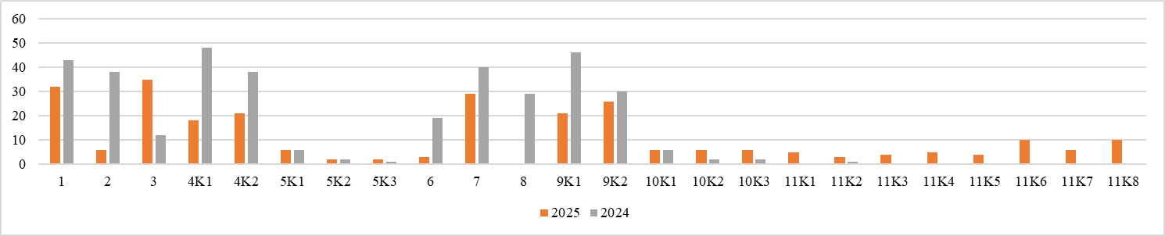
Группа участников, выполнивших ЭР от минимального порога до 60 б.
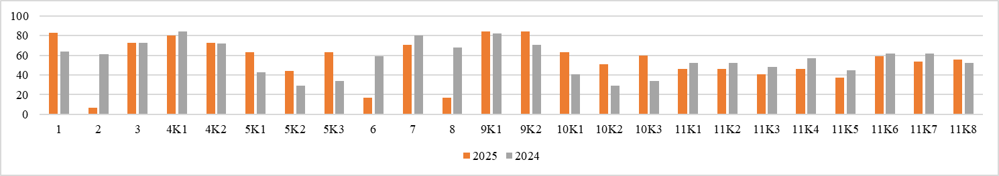
Группа участников, выполнивших ЭР от 61 б. до 80 б.
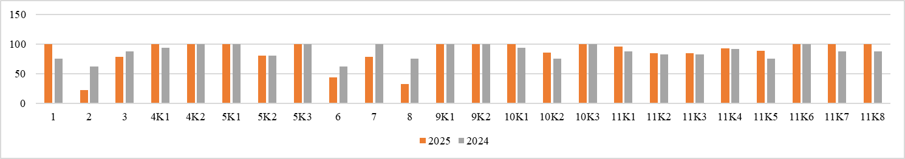

Группа участников, выполнивших ЭР от 81 б. до 100 б.
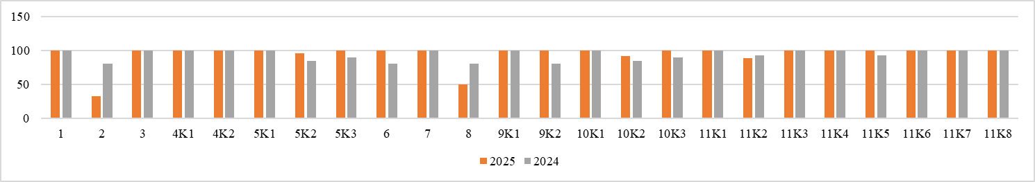

При сравнении с результатами выполнения ЕГЭ предыдущих лет можно отметить, что сохранились проблемы в группах с разным уровнем подготовки, которые пока не нашли окончательного решения: незнание или понимание на бытовом уровне текстов художественных произведений, неумение построить сопоставление по единому основанию, недостаточное владение культурой речи, затрудняющее создание качественного монологического высказывания на литературную тему. При сравнении с результатами ЕГЭ 2024 года можно утверждать, что выпускники текущего года были более информированы об изменениях в структуре КИМ, более ориентированы на аналитическую деятельность и выполнения ЭР.

- Выводы о связи динамики результатов проведения ЕГЭ с использованием рекомендаций для системы образования Республики Ингушетия и системы мероприятий, включенных с статистико-аналитические отчеты о результатах ЕГЭ по учебному предмету в предыдущие 2-3 года.

Статистический и содержательный анализ показывают достаточно стабильные результаты экзамена по литературе на протяжении нескольких лет и в целом свидетельствуют об эффективном использовании образовательными организациями рекомендаций для системы образования Республики Ингушетия, указанные в статистико-аналитическом отчете 2024 года.
В рамках курсовой подготовки для учителей литературы особое внимание уделялось методике организации на уроках работы с текстом. Регулярно для них проводились мастер-классы, открытые уроки на стажировочных площадках (ОО с высокими показателями ЕГЭ по литературе)
Учителя русского языка и литературы ОО, чьи выпускники показали низкие результаты на ЕГЭ по литературе, прошли курсовую подготовку в 2024-2025 учебном году, получили рекомендации и методические материалы для работы на уроках литературы.
Для обучающихся проведены различные конкурсные мероприятия (олимпиады по литературе и русскому языку, конкурс проектов по современной литературе).
Учителя русского языка и литературы активно принимали участие в ряде методических мероприятий, которые проводились не только на региональном (ГБОУ ДПО «ИПК РО РИ»), но и на федеральном уровнях.
Думаем, что перечисленные мероприятия позволили в целом сохранить достаточно стабильный результат ЕГЭ по литературе, который продемонстрировали участники в 2025 г.

Раздел 4. РЕКОМЕНДАЦИИ ДЛЯ СИСТЕМЫ ОБРАЗОВАНИЯ СУБЪЕКТА РОССИЙСКОЙ ФЕДЕРАЦИИ

Рекомендации по совершенствованию организации и методики преподавания предмета в субъекте Российской Федерации на основе выявленных типичных затруднений и ошибок

…по совершенствованию преподавания учебного предмета всем обучающимся

- Учителям

1. Преподавание литературы на всех этапах изучения в основной и старшей школе должно быть текстоцентричным, при этом у учащихся необходимо формировать навыки «контекстного» рассмотрения литературных явлений с привлечением внутрипредметных связей (умения сопоставлять литературные факты, проводить аналогии и выстраивать литературные параллели и т. п.). Для формирования подобного навыка следует соотносить изучаемое на уроке произведение с вечными вопросами литературы, сквозными темами, предлагать в качестве домашнего задания соотнесение эпизодов изучаемого произведения с контекстными эпизодами изученных ранее произведений русской и зарубежной литературы.
2. Необходимо совершенствовать работу над различными стратегиями смыслового чтения; особое внимание на уроках литературы уделять методике «медленного» чтения, чтения с остановками художественного произведения с выявлением различных средств воплощения авторской идеи (особенностей композиции, своеобразия приемов и средств художественной выразительности и т. п.), используя приемы современных технологий.
3. Развивать умение анализировать идейно-художественное содержание литературных произведений (выявлять характерологические черты персонажей, мотивацию их поступков, роль в развитии основного действия, определять жанрородовую специфику произведения, тему, проблему (проблематику) и идею).
4. В центре изучения художественного произведения должен находиться, помимо идейно-художественного своеобразия, анализ важнейшей единицы текста – эпизод с опорой на сюжетно-композиционные особенности рассматриваемого фрагмента, формировать у учащихся умение определять место и роль фрагмента в произведении.
5. Использовать в практике анализа художественного текста принцип интертекстуальности, формируя умение старшеклассников выявлять «вечные» темы и проблемы, отраженные в художественном произведении.
6. Особое внимание обратить на рассредоточенное изучение теоретико-литературных понятий (с 5 по 11 класс), использовать проверку знаний литературоведческих понятий как в тестовом режиме, так и в формате развернутых ответов по анализу литературных произведений и воплощении литературоведческих терминов в форме произведения. Формировать у учащихся умение уместно применять соответствующие литературоведческие понятия при анализе художественного текста.
7. Обучать созданию различных видов письменных работ заданного объема (развернутый ответ на проблемный вопрос, анализ фрагмента эпического, драматического и лирического произведений, сравнительно-сопоставительный анализ), соблюдая логику «ступенчатой» схемы разбора как фрагмента, так и стихотворения (от проблематики эпизода и авторской идеи произведения – к средствам их воплощения и далее – к определению места данного автора в литературном процессе, установлению связей произведения с другими литературными произведениями, сходными по проблематике и художественным решениям).
8. Необходимо использовать на уроках литературы различные виды пересказа (с 5 по 11 класс): подробный, сжатый, аналитический, творческий, пересказ с попутным цитированием. При обучении пересказу использовать приемы выделения в тексте микротем и на их основе обучать составлению различных видов плана, в том числе цитатный.
9. Совершенствовать умения учащихся использовать различные виды цитирования на всех этапах работы с текстом художественного произведения – от фактологического извлечения информации до аналитической ее переработки и интерпретации.
10. Использовать в качестве домашнего задания, выполнения проекта и пр. практически забытые на старшей ступени обучения формы творческого подхода к изучению литературы: создание иллюстраций к произведению (создание обложки книги, иллюстрирование ключевых эпизодов произведения, создание иллюстраций, отражающих развитие сюжета – иллюстрации могут быть выполнены в любом жанре изобразительного искусства), подбор музыки к ключевым эпизодам произведения, различные формы театрализации произведения, привлечение компьютерных технологий в создании творческого продукта по художественному произведению и пр.
11. Привлекать при изучении художественных произведений произведения других видов искусства – изобразительного, музыки, кино. Уметь сопоставлять видения авторов произведений искусства на проблематику произведения литературы.
12. Наряду с традиционными формами проверки знаний по предмету шире вводить в практику организации текущего контроля систему оценивания образовательных достижений учащихся, апробированную в ОГЭ и ЕГЭ. Систематически включать в процесс обучения письменные задания небольшого объема, требующие точности формулировок и твердого знания фактов художественного произведения.
13. Вести системную работу по совершенствованию практической грамотности обучающихся, овладению орфографическими, пунктуационными, грамматическими нормами, отрабатывать на практике навыки самопроверки и корректорской правки собственного текста / высказывания, проводить обязательную самостоятельную работу над ошибками.
14. Использовать в урочной и внеурочной деятельности современные педагогические технологии (проблемного обучения, развития критического мышления, проектную технологию и др.) и эффективные методы формирования предметных и метапредметных компетенций, познавательных и коммуникативных универсальных учебных действий, цифровые образовательные ресурсы, такие, например, как:
- Портал культурного наследия - https://www.culture.ru
- «К урокам литературы» (Каталог образовательных ресурсов по литературе – Коллекция: русская и зарубежная литература для школы) - http://litera.edu.ru
- Классика русской литературы в аудиозаписи - http://www.ayguo.com
- Коллекция «Русская и зарубежная литература для школы» Российского общеобразовательного портала - http://litera.edu.ru
- Сайт «Я иду на урок литературы» и электронная версия газеты «Литература» - http://lit.1september.ru
- Электронная библиотека современных литературных журналов - - http://magazines.russ.ru
- Институт русской литературы (Пушкинский Дом) Российской академии наук - http://www.pushkinskijdom.ru
- Информационно-справочный портал «Library.ru» - http://www.library.ru
- Проект «Русская планета» - http://www.russianplanet.ru
- Проект «Слова»: Поэзия «Серебряного века» - http://slova.org.ru
- Российская Литературная Сеть - http://www.rulib.net
- Фундаментальная электронная библиотека «Русская литература и фольклор» - http://www.feb-web.ru
- Обpaзoвaтeльный мeдиa-пopтaл - https://www.textologia.ru
- «Словарь литературоведческих терминов» - http://slovar.by.ru/dict.htm
- Классика.Ru - электронная библиотека классической литературы. Около 3000 произведений 100 выдающихся поэтов и 50-ти знаменитых писателей, биографическая информация http://www.klassika.ru
- Электронная поэтическая библиотека русской и зарубежной поэзии, проза поэтов, статьи, заметки, эссе. Избранные статьи литературоведов. - http://www.ipmce.su/~igor/
- Биографии великих русских писателей и поэтов. Материалы по русскому классицизму, романтизму и сентиментализму, краткий литературоведческий справочник. - http://writerstob.narod.ru/

- ИПК / ИРО, иным организациям, реализующим программы профессионального развития учителей

- разработать комплекс методических мероприятий по повышению качества преподавания предмета, распространению успешных педагогических практик, в том числе вебинары, мастер-классы, семинары, консультации, курсы повышения квалификации и т. д.,
- разработать методические рекомендации для преподавателей по особенностям организации учебной деятельности, способствующей формированию и совершенствованию предметных и метапредметных знаний и умений, востребованных при чтении и анализе художественных произведений и при выполнении заданий ЕГЭ по литературе,
- оказать адресную методическую поддержку школам, показавшим низкие образовательные результаты по итогам ГИА,
- проведение практических занятий на курсах по программе «Проектирование современного урока на основе анализа результатов процедур оценки качества образования» (учебные предметы «Русский язык», «Литература» (36 часов)),
- организация обмена лучшими практиками подготовки к ЕГЭ по литературе учителей русского языка и литературы на стажировочных площадках республики.

…по организации дифференцированного обучения школьников с разными уровнями предметной подготовки

- Учителям

Опираясь на анализ результатов ЕГЭ 2025 г., можно указать на несколько существенных проблем, характерных для групп выпускников с различным уровнем подготовки по литературе, а также дать рекомендации по профилактике и преодолению трудностей, с которыми сталкиваются экзаменуемые.
Система подготовки к профильному экзамену должна опираться на ясное понимание возможностей и целей конкретного обучающегося, на анализ его индивидуальных пробелов и достижений в изучении литературы, а также в освоении метапредметных умений, актуальных для экзамена. Важно, чтобы выпускник осознанно относился к подготовке, сам осмыслил свои стремления и перспективы и прошел обстоятельную стартовую диагностику, позволяющую и ему, и учителю определить общий уровень подготовленности по предмету и выявить проблемные зоны. В нее обязательно должны быть включены задания ЕГЭ (возможно, полный тренировочный вариант), а также любые другие измерители, «работающие» на задачу (например, специальные задания по культуре речи, тесты на знание текстов, упомянутых в кодификаторе). Только обладая этой исходной информацией, учитель сможет выстроить эффективную индивидуальную траекторию подготовки школьника к экзамену и определить стратегию его работы во время самого экзамена. Нужно научить выпускника осмысливать свои промежуточные достижения и неудачи и, сверяясь с ними, корректировать процесс подготовки. Он должен уметь правильно ориентироваться во времени, отведенном для выполнения экзаменационной работы, как можно более объективно оценивать риски невыполнения тех или иных заданий, не теряться перед техническими недоразумениями, быстро находить выход из затруднительной ситуации. В последние годы учителя все чаще уделяют внимание психологической подготовке школьников к экзаменам, повышающей их стрессоустойчивость и внимательность
Для выпускников с низким уровнем мотивации главной целью является преодоление минимальной границы. Им нужно выполнить как можно большее количество посильных заданий. При подготовке этих обучающихся к экзамену важно обратить внимание на следующие направления работы:
- выполнение в режиме тренинга большого количества заданий базового уровня сложности, требующих знания «литературоведческой азбуки»; это нужно, чтобы через практику, «набивание руки» постараться преодолеть пробелы, имеющиеся в их подготовке;
- формирование мотивации к написанию развернутых ответов на задания повышенного уровня сложности, без обращения к которым невозможно преодоление минимальной границы;
- практика систематического написания развернутых ответов на проблемные вопросы к художественным произведениям (фрагментам);
- формирование умения анализировать формулировки тем сочинения, чтобы выбрать наиболее понятную и доступную тему, правильно определить ракурс ее раскрытия;
- развитие умения формулировать главную мысль сочинения в соответствии с темой;
- формирование умения подкреплять свои тезисы обращением к тексту литературного произведения, привлекая его на любом доступном уровне;
- знакомство с наиболее распространенными видами речевых ошибок, разбор механизмов их возникновения и выполнение тренингов по их исправлению.
При подготовке к экзамену учеников со средним уровнем мотивации важно обратить внимание на следующие аспекты:
- активное использование техники «медленного» чтения художественных произведений, входящих в кодификатор;
- заучивание лирических стихотворений в соответствии с программой школьного курсы литературы;
- чтение и осмысление лирических стихотворений поэтов, упоминаемых в кодификаторе;
- освоение перечня часто встречающихся в заданиях 5 и 10 аспектов сопоставления произведений, создание копилки собственных примеров для сопоставления с учетом этих аспектов;
- формирование привычки использовать комментарии, примечания, другие информационные материалы, способствующие полноценному пониманию текста художественного произведения, насыщенного реалиями других эпох;
- формирование представления о неэффективности попыток при выполнении заданий ЕГЭ компенсировать незнание полного текста художественного произведения краткими пересказами, просмотром экранизаций, обращением к источникам, вторичным по отношению к литературному произведению;
- совершенствование умения анализировать художественное произведение, в том числе лирическое, в заданном аспекте, не подменяя анализа пересказом или общими рассуждениями о его содержании;
- развитие умения иллюстрировать свои суждения примерами из художественного произведения;
- совершенствование умения строить сопоставление задание на основе выявления черт сходства и черт различия сопоставляемых произведений;
- повышение уровня речевой культуры;
- совершенствование навыков грамотной письменной речи;
- обучение редактированию развернутых ответов по замечаниям, сделанным учителем.
Для учащихся с хорошей и отличной подготовкой, претендующих на высокие баллы, особенно актуальны следующие направления работы (при условии, что они овладели также умениями и навыками, описанными выше):
- активное расширение читательского кругозора, чтение и осмысление художественных произведений, не входящих в кодификатор;
- формирование навыков медленного чтения и перечитывания полных текстов художественных произведений для последующего текстуального анализа;
- заучивание лирических стихотворений и небольших прозаических фрагментов, свободное владение большим цитатным материалом;
- развитие умения интерпретировать неизученное лирическое стихотворение;
- освоение алгоритма аспектного сопоставления произведений на основе выявления черт их сходства и черт различия; формирование умения свободно подбирать примеры по различным аспектам сопоставления на основе своего читательского опыта;
- совершенствование навыков анализа текста в его родо-жанровой специфике;
- формирование умений выявлять в тексте изобразительно-выразительные средства и определять их художественные функции, использовать терминологический аппарат предмета для анализа литературного произведения;
- обучение написанию сочинения на литературную тему с учетом разнообразия формулировок тем, предлагаемых в заданиях 11.1–11.5; обучение написанию сочинений разных жанров, в том числе с опорой на «диалог искусств»;
- формирование языковой зоркости, умения редактировать собственный ответ; повышение уровня культуры речи:
- совершенствование навыков соблюдения орфографических, пунктуационных и грамматических норм при написании развернутых рассуждений большого объема;
- использование критериев оценивания развернутых ответов для обоснования баллов, выставленных учителем, самостоятельное оценивание своих ответов с опорой на формулировки критериев;
- обучение редактированию своих и чужих работ в соответствии с требованиями критериев

- Администрациям образовательных организаций

1. Рекомендовать руководителям ОО организовать работу по подготовке учителей литературы к использованию технологий дифференцированного обучения предмету, уделить внимание овладению учителями методик преподавания литературы как в классах с филологической направленностью, так и в классах с изучением литературы на базовом уровне.
2. Обеспечить организационные условия, необходимые для осуществления дифференцированного обучения, в том числе реализацию учебных курсов по выбору и программ дополнительного образования, востребованных одаренными школьниками, демонстрирующими высокие результаты по литературе.
3. Дополнительно стимулировать учителей литературы к организации дифференцированной работы со школьниками с различным уровнем литературной подготовки, в том числе содействовать участию учителей и обучающихся школы в различных олимпиадных мероприятиях, конкурсах по литературе.
4. Создать условия для эффективной работы школьного методического объединения по литературе в части использования учителями литературы методик дифференцированного обучения; полноценного использования механизма наставничества, поддержки молодых учителей.
5. Использовать возможности привлечения внешних специалистов для консультирования обучающихся с разным уровнем предметной подготовки.
6. Организовать отработку умения выпускников, выбирающих ЕГЭ по литературе, правильно заполнять экзаменационные бланки с использованием допустимых символов и знаков, ознакомить их с требованиями и критериями оценивания отдельных видов заданий, научить рационально планировать время работы над различными заданиями экзамена с учетом их особенностей и системы оценивания.

- ИПК / ИРО, иным организациям, реализующим программы профессионального развития учителей

При разработке программ дополнительного профессионального образования (повышения квалификации) в обязательном порядке использовать выводы о результатах ЕГЭ по литературе, указанные в данном статистико-аналитическом отчете, в первую очередь – в части методик преподавания литературы, способствующих повышению качества образования у школьников как с низким, так и с высоким уровнем подготовки.
Включать в тематику плана курсовых мероприятий курсы повышения квалификации / блоки / модули программ ДПО по вопросам, связанным с методиками дифференцированной подготовки, учащихся к ЕГЭ по литературе; по развитию и совершенствованию читательских умений, а также по формированию функциональной грамотности.
Продолжать проведение онлайн-консультаций и вебинаров для обучающихся и преподавателей по вопросам организации дифференцированного обучения школьников с разными уровнями предметной подготовки.

Рекомендуемые темы для обсуждения / обмена опытом на методических объединениях учителей-предметников, в том числе по трансляции эффективных педагогических практик ОО с наиболее высокими результатами

В рамках методических объединений учителей-предметников рекомендуется организовать / продолжить системную, целенаправленную работу:
1. по анализу результатов ЕГЭ по литературе 2025 года, типологии затруднений выпускников на основе САО и методических рекомендаций, в том числе и по обмену продуктивным опытом (ОО и учителей с высокими результатами ЕГЭ, учителей, ежегодно демонстрирующих на ГИА стабильное качество) подготовки обучающихся к итоговой аттестации по литературе;
2. по обобщению и трансляции лучших практик педагогов и использованию эффективных методик, технологий и приемов не только подготовки к ЕГЭ, но и гуманитарного развития школьников в целом, формированию интереса обучающихся к чтению (в том числе с использованием ЦОР) и читательской грамотности, осознанного отношения к чтению и изучению литературы для дальнейшего саморазвития;
3. по качественному изучению содержания и идейно-художественного своеобразия авторов и произведений, традиционно вызывающих затруднения выпускников на ЕГЭ, к которым относятся:
- тексты, изучаемые в 8-9 классах («Недоросль» Д.И. Фонвизина, «Капитанская дочка» А.С. Пушкина, «Ревизор» и «Мертвые души» Н.В. Гоголя, «Герой нашего времени» М.Ю. Лермонтова и т.д.);
- лирические тексты из литературы второй половины XX в. – начала XXI в.;
- драматические произведения начала XX века («Вишневый сад», «На дне»);
- тексты крупных жанровых форм («Война и мир» Л.Н. Толстого, «Тихий Дон» М.А. Шолохова);
- новые элементы содержания в ФРП ООО и СОО (с учетом изменений в соответствии с приказом Министерства просвещения Российской Федерации от 19.03.2024 № 171 «О внесении изменений в некоторые приказы Министерства просвещения Российской Федерации, касающиеся федеральных образовательных программ начального общего образования, основного общего образования и среднего общего образования»);
4. по освоению методики формирования умений и видов деятельности, усвоение которых всеми школьниками региона в целом, школьниками с разным уровнем подготовки нельзя считать достаточным, – рекомендуется проведение методических практикумов по отработке умения устанавливать соответствия между текстовыми элементами; работать с текстом при ответе на задание на аналитическом уровне; раскрывать тему сочинения глубоко, многосторонне; использовать в сочинении литературоведческие понятия как инструмент анализа текста; выстраивать логические связи внутри смысловых частей сочинения;
5.по овладению стратегиями смыслового чтения, читательской грамотности как в системе НОО, так и ООО, развитию логического мышления и универсальных учебных действий (прежде всего познавательных и коммуникативных УУД) на уроках по разным предметам и во внеурочном пространстве, в проектной деятельности;
6. по методическому сопровождению каждого участника экзамена на основе индивидуальной образовательной траектории и индивидуального читательского маршрута, с учетом уровня предметных знаний и метапредметных компетенций, круга чтения, психологических и личностных особенностей;
7. по основным видам текстовой деятельности (рекомендуемые темы: комплексный анализ художественного текста, анализ и интерпретация эпизода или фрагмента эпического / лиро-эпического / драматического произведения, анализ лирического текста, сопоставительный анализ произведений в заданном направлении, написание сочинения по разным типам тем, в том числе по диалогу культур);
8. по совершенствованию методики преподавания учебного предмета и выстраиванию межпредметных связей, интеграции деятельности всех педагогов по формированию навыков смыслового чтения и повышению читательской грамотности обучающихся, совершенствованию метапредметных компетенций;
9. по использованию в урочной и внеурочной деятельности современных педагогических технологий (проблемного обучения, развития критического мышления, проектной технологии и др.) и эффективных методов формирования метапредметных компетенций, с учетом методических рекомендаций ФИПИ, Института стратегии развития образования (Достижение метапредметных результатов в рамках изучения предметов филологического блока (основное общее образование) методические рекомендации / О. М. Александрова, И. П. Васильевых, Ю. Н. Гостева [и др.]. – М.: ФГБНУ «Институт стратегии развития образования», 2023. – 123 с.), методических материалов на сайте Единое содержание общего образования: https://edsoo.ru.

Рекомендуемые направления повышения квалификации работников образования

В Республике Ингушетия сложилась достаточно эффективная система подготовки учителей русского языка и литературы в рамках реализации дополнительных профессиональных программ повышения квалификации, направленных на развитие профессионально значимых компетенций учителей-словесников для работы в старших классах (ГБОУ ДПО «ИПК РО РИ»).

Традиционными стали вебинары в рамках сотрудничества с издательскими организациями (Просвещение, Экзамен и т.д.), которые открыты как для учителей, так и для старшеклассников (серия вебинаров по подготовке к ОГЭ и ЕГЭ по литературе; серия вебинаров по подготовке к итоговому сочинению и пр.); тематика вебинаров постоянно расширяется, обновляется материал в соответствии с обновлением содержания ОГЭ и ЕГЭ по литературе, тематики и направлений итогового сочинения. Таким образом решается возможность дистанционно повысить свою квалификацию.

Рекомендуются следующие направления повышения квалификации учителей русского языка и литературы, которые стали традиционными для учителей литературы:

- очное и очно-заочное обучение по программам повышения квалификации (ДППО) на базе ГБОУ ДПО «ИПК РО РИ» (согласно графику), при этом рекомендуется расширить практическую часть обучения (тематические тренинги, методические мастерские);

- диссеминация лучшего педагогического опыта посредством методических семинаров, конкурсов методического мастерства, в том числе дистанционных.

Рекомендации по другим направлениям

Индивидуальное онлайн-консультирование учителей русского языка и литературы ОО республики председателем и экспертами региональной ПК по литературе по актуальным вопросам подготовки к ЕГЭ-2026 и методике проверки экзаменационных работ.
Проведение исследования предметных и методический компетенций учителей русского языка и литературы 8-11 классов ОО РИ.

СОСТАВИТЕЛИ ОТЧЕТА по учебному предмету: ЛИТЕРАТУРА
Специалисты, привлекаемые к анализу результатов ЕГЭ по учебному предмету
Фамилия, имя, отчество | Место работы, должность, ученая степень, ученое звание, принадлежность специалиста (к региональным организациям развития образования, к региональным организациям повышения квалификации работников образования, к региональной ПК по учебному предмету, пр.)
Кузьгова Лидия Хаджимуратовна | ГБОУ ДПО «ИПК РО РИ», проректор по учебно-методической работе

Специалисты, привлекаемые к подготовке методических рекомендаций на основе результатов ЕГЭ по учебному предмету
Фамилия, имя, отчество | Место работы, должность, ученая степень, ученое звание, принадлежность специалиста (к региональным организациям развития образования, к региональным организациям повышения квалификации работников образования, к региональной ПК по учебному предмету, пр.)
Кузьгова Лидия Хаджимуратовна | ГБОУ ДПО «ИПК РО РИ», проректор по учебно-методической работе
Галаева Танзила Бекхановна | ГБОУ «Гимназия №1 г. Малгобек», учитель русского языка и литературы

Ответственный специалист в субъекте Российской Федерации по вопросам организации проведения анализа результатов ЕГЭ по учебным предметам
Фамилия, имя, отчество | Место работы, должность, ученая степень, ученое звание
Тамасханова Хяди Шамсудиновна | ГКУ «РЦОИ», начальник отдела методического обеспечения подготовки и проведения ГИА

При заполнении разделов Главы 2 следует использовать массив результатов основного дня основного периода ЕГЭ
Перечень категорий ОО может быть уточнен / дополнен с учетом специфики региональной системы образования
Здесь и далее: минимальный балл – установленное Рособрнадзором минимальное количество баллов ЕГЭ, подтверждающее освоение образовательной программы среднего общего образования (по учебному предмету «русский язык» для анализа берется минимальный балл 24).
Перечень категорий ОО дополняется / уточняется в соответствии со спецификой региональной системы образования
Сравнение результатов по ОО проводится при условии количества ВТГ от ОО более 10 человек.
Сравнение результатов по ОО проводится при условии количества участников экзамена по предмету более 10 человек.
При формировании отчетов по иностранным языкам рекомендуется выделять отдельные подразделы по устной и по письменной частям экзамена.
Вычисляется по формуле , где N – сумма первичных баллов, полученных всеми участниками группы за выполнение задания, n – количество участников в группе, m – максимальный первичный балл за задание.

